Приложение

Материалы, разработанные специалистами ГБУ Калининградской области «Региональный перинатальный центр», для размещения на сайте медицинской организации в соответствии с Методическими рекомендациями Минздрава России

**Информация о беременности**

* **Подготовка к беременности**

Прегравидарная подготовка – это комплекс диагностических, профилактических и лечебных мероприятий, которые направлены на подготовку пары к успешному зачатию, нормальному течению беременности и рождению здорового ребенка, на оценку имеющихся факторов риска и устранение или уменьшение их влияния. Пропаганда планирования беременности и подготовки к ней – является незаменимым аспектом в работе каждого медицинского работника. Это направлено на реализацию прав на охрану здоровья и медицинскую помощь, государственную поддержку семьи, материнства и детства.

По данным ВОЗ, каждая четвертая беременность является незапланированной, что приводит к 25 млн небезопасных абортов и 47 тыс. смертей женщин ежегодно (2020 г.). Адекватная прегравидарная подготовка позволяет значительно снизить риски для жизни и здоровья конкретной беременной, роженицы и родильницы, а также плода и ребенка. Шансы на успешное зачатие, вынашивание беременности и рождение здорового ребенка повышаются при отказе от вредных привычек, модификации образа жизни, нормализации массы тела, а также мероприятия, направленные на коррекцию уровня половых гормонов, устранения дефицита витаминов и микроэлементов, лечение имеющихся сопутствующих заболеваний. Начало превентивных мероприятий после установления факта беременности следует считать поздним, поскольку закладка многих органов и систем плода произошла, а профилактика часто оказывается неэффективной.

Особое внимание в прегравидарной подготовке должно уделяться здоровому образу жизни. Злоупотребление женщиной до зачатия алкоголем и кофеинсодержащими напитками значительно увеличивает риск выкидыша, а курение связано с повышением риска задержки роста плода и врожденных пороков сердца. А несбалансированное питание может стать причиной дефицита витаминов, микро- и макронутриентов, повышающих перинатальный риск.

Так, белковый компонент должен составлять не менее 120 г в сутки, также стоит увеличить употребление рыбы и морепродуктов (более 350 г в неделю). Женщинам не следует злоупотреблять фруктами, оптимальным считает два крупных плода в день.

На этапе планирования беременности, за 2-3 месяца, рекомендован пероральный прием: фолиевой кислоты в дозе 400-800 мкг в день (при наступлении беременности прием до 12 недель) с целью снижения риска дефекта нервной трубки у плода, пероральный прием препаратов йода (калия йодида) в дозе 200 мкг в день (при наступлении беременности прием на протяжении всей беременности) - при отсутствии противопоказаний! - с целью устранения йодного дефицита для профилактики нарушений нейрогенеза у плода.

* **Нормальная беременность и жалобы в каждом триместре**

«Нормальная беременность», согласно современным клиническим рекомендациям, диагностируется при визуализации в полости матки при ультразвуковом исследовании органов малого таза и плода одного жизнеспособного эмбриона/плода, когда определяется сердцебиение эмбриона/плода, и без пороков развития. Нормальная беременность длится 37,0 – 41,6 недель, протекает без акушерских и перинатальных осложнений. Нормальная беременность может наступить самопроизвольно или после вспомогательных репродуктивных технологий. У женщин группы высокого риска, с отягощенным акушерско-гинекологическим анамнезом, беременность будет считаться нормальной при отсутствии в данной беременности осложнений и аномалий развития плода.

Тошнота и рвота являются физиологическим признаком беременности и лишь в некоторых случаях ее осложнением. При нормальной беременности рвота отмечается не чаще 2-3 раз в сутки, чаще натощак, не нарушая общего состояния пациентки. В большинстве случаев рвота купируется самостоятельно к 16-20 неделя беременности и не ухудшают ее исход.

Масталгия (боль в молочных железах) является нормальным симптомом беременности и наблюдается у большинства женщин в 1-м триместре беременности, что связано с отечностью и нагрубанием молочных желез вследствие гормональных изменений. В 1 триместре также может отмечаться боль внизу живота, что на таком сроке связано с натяжением связочного аппарата матки во время ее роста.

На более поздних сроках беременности может отмечаться изжога, которая связана с релаксацией нижнего пищеводного сфинктера, повышением внутрибрюшного и внутрижелудочного давления, что приводит к забросу желудочного содержимого в пищевод. Еще одной наиболее распространенной патологии кишечника на поздних сроках являются запоры, что связано с нарушением пассажа по толстой кишке и частотой стула менее 3-х раз в неделю.

У 10% женщин может наблюдаться геморрой, что обусловлено давлением растущей матки на стенки прямой кишки, повышением внутрибрюшного давления, в результате чего формируется застой в системе воротной вены. Боли внизу живота могут также отмечаться и на поздних сроках беременности, что объясняется тренировочными схватками. Такие боли описываются женщинами как тянущие, сопровождающиеся тонусом матки, длительностью до минуты, не имеющие регулярного характера. Боли в спине, которые многие женщины отмечают на 5-7 месяце беременности, обусловлены увеличенно нагрузкой на спину в связи с увеличением живота и смещением центра тяжести.

Вы должны четко соблюдать все рекомендации врача, своевременно проходить плановое обследование, соблюдать рекомендации по правильному образу жизни во время беременности, а именно:

● избегать работы, связанной с длительным стоянием или с излишней физической нагрузкой, работы в ночное время и работы, вызывающей усталость;

● избегать физических упражнений, которые могут привести к травме живота, падениям, стрессу: занятий контактными видами спорта, различных видов борьбы, видов спорта с ракеткой и мячом, подводного погружения;

● быть достаточно физически активной, ходить, делать физическую зарядку для беременных в течение 20-30 минут в день (при отсутствии жалоб и противопоказаний);

● при путешествии в самолете, особенно на дальние расстояния, надевать компрессионный трикотаж на время всего полета, ходить по салону, получать обильное питье, исключить алкоголь и кофеин;

● при путешествии в автомобиле использовать специальный трехточечный ремень безопасности;

● сообщить врачу о планируемой поездке в тропические страны для проведения своевременной вакцинации;

● правильно и регулярно питаться: потреблять пищу достаточной калорийности с оптимальным содержанием белка, витаминов и минеральных веществ, с обязательным включением в рацион овощей, мяса, рыбы, бобовых, орехов, фруктов и продуктов из цельного зерна;

● избегать использования пластиковых бутылок и посуды, особенно при термической обработке в ней пищи и жидкости, из-за содержащегося в ней токсиканта бисфенола А;

● ограничить потребление рыбы, богатой метилртутью (например, тунец, акула, рыба-меч, макрель);

● снизить потребление пищи, богатой витамином А (говяжей, куриной утиной печени и продуктов из нее);

● ограничить потребление кофеина менее 300 мг/сутки (1,5 чашки эспрессо по 200 мл или 2 чашки капучино/лате/американо по 250 мл, или 3 чашки растворимого кофе по 250 мл);

● избегать употребления в пищу непастеризованное молоко, созревшие мягкие сыры, паштеты, плохо термически обработанную пищу;

● если Вы курите, постараться бросить курить или снизить число выкуриваемых в день сигарет;

● избегать приема алкоголя во время беременности, особенно в первые 3 месяца.

* **Беременной женщине следует обратиться к врачу при появлении следующих жалоб:**

• рвота более 5 раз в сутки, нарушающая общее состояние;

• потеря массы тела более 3 кг за 1–1,5 недели;

• повышение артериального давления более 140/80 мм рт. ст., проблемы со зрением, такие как размытие или мигание перед глазами, сильная головная боль, что может являться проявление такого грозного осложнения, как преэклампсия или эклапмсия, что требует незамедлительного обращение к врачу;

• боль внизу живота любого характера (ноющая, схваткообразная, колющая и др.);

• эпигастральная боль (в области желудка);

• отек лица, рук или ног;

• появление кровянистых или обильных жидких выделений из половых путей. Подобные выделения, даже, если они очень скудные (коричневатого или розоватого цвета) могут быть признаком угрозы прерывания беременности или других опасных осложнений беременности. На поздних сроках это может быть симптомом отслойки плаценты. Жидкие выделения можно рассматривать как подтекание или даже излитие околоплодных вод. Если беременность доношенная и было диагностировано излитие, то роды могут произойти в ближайшие сутки;

• лихорадка при температуре тела выше 37,5 или другие симптомы вирусных инфекций (кашель, насморк и другие);

• отсутствие или изменение шевелений плода на протяжении более 12 часов (после 20 недель беременности). Если заметили снижение активности плода (менее 10 движений плода в сутки) или, наоборот, очень бурное шевеление, это повод обратиться к врачу для установления причины изменения активности плода.

Если у беременной женщины резус-отрицательная кровь, то ее мужу следует сдать анализ на определение резус-фактора. При резус-положительной принадлежности крови мужа в дальнейший план ведения беременной будут включены анализ крови на наличие антирезусных антител и введение антирезусного иммуноглобулина на сроке беременности 28 недель, а также после родов, в случае подтверждение резусной положительной крови ребенка.

Начиная со второй половины беременности женщинам рекомендуется посещать курсы для будущих родителей, на которых будут даны ответы на возникающие во время беременности вопросы.

При постановке на учет по беременности за женщиной ведется тщательное наблюдение, во время которого оценивается течение беременности, риск возможных осложнений и вероятность их появления, рост и развитие плода, и, безусловно, состояние самой будущей мамы. Для этого беременная проходит обязательное обследование, которое включает достаточно широкий список лабораторных исследований.

* **Необходимые исследования во время беременности**

Согласно федеральным клиническим рекомендациям «Нормальная беременность», базовый спектр обследования беременных женщин включает:

1 триместр (с момента оплодотворения до 14 недель) включает в себя:

• общий анализ мочи;

• общий анализ крови;

• группа крови и резус-фактор (при отрицательном резусе кровь на группу и резус-фактор сдает и муж), если женщина резус-отрицательная – определение антирезусных антител;

• биохимический анализ крови (общий белок, мочевина, креатинин, глюкоза, гликированный гемоглобин, печеночные ферменты (АСТ, АЛТ), общий билирубин, прямой билирубин, общий холестерин);

• коагулограмма или свертываемость крови (фибриноген, тромбоциты, агрегация тромбоцитов, время свертываемости, время кровотечения, протромбиновый индекс, АЧТВ – активированное частичное тромбопластиновое время);

• кровь на сифилис (реакция RW – определение антител к бледной треопонеме);

• кровь на ВИЧ-инфекцию и вирусные гепатиты (антиген вируса гепатита В (HBsAg), антитела классов M и G к вирусу гепатита С);

• кровь на краснуху и токсоплазмоз (выявление антител типа М и G);

• исследование уровня тиреотропного гормона (ТТГ);

• микробиологическое исследование средней порции мочи на бактериальные патогены;

• мазок из влагалища и с шейки матки на микрофлору и цитологическое исследование;

• двойной тест (в сроке 11-13,6 недель): определение плазменного протеина А (РАРР-А) и бета-субъединица ХГЧ для исключения тяжелых пороков развития (синдром Дауна, синдром Эдвардса).

2 триместр (с 14 по 28 неделю) включает в себя:

• общий анализ мочи;

• определение белка в моче с помощью тест-полосок при каждой явке в ЖК после 22 недель;

• общий анализ крови;

• коагулограмма в случае, если не проводился в 1 триместре;

• биохимический анализ крови в случае, если не проводился в 1 триместре;

• пероральный глюкозо-толерантный тест в сроке 24-28 недель;

• мазок из влагалища и с шейки матки на микрофлору (грибы и гонококк), цитологический мазок по показаниям;

• если у женщины резус-отрицательная кровь – определение антирезусных антител в 18-20 недель.

3 триместр включает в себя:

• общий анализ мочи;

• определение белка в моче с помощью тест-полосок при каждой явке в ЖК;

• общий анализ крови;

• биохимический анализ крови;

• если у женщины резус-отрицательная кровь – определение антирезусных антител в 28 недель;

• мазок из влагалища на микрофлору;

• кровь на сифилис, ВИЧ-инфекцию и вирусные гепатиты (B и C);

• коагулограмма по показаниям;

• определение стрептококка группы В в отделяемом цервикального канала в 35-37 недель.

С 33 недель женщинам дается направление на КТГ плода с кратностью 1 раз в 2 недели.

УЗИ во время беременности – это неотъемлемая часть пренатального скрининга.

Плановое УЗИ в период гестации проводится трехкратно, сроки которого оптимальны для выявления аномалий развития плода, патологии плаценты и внутренних половых органов, подтверждения сроков беременности. В случае наличия показаний назначается дополнительное УЗИ независимо от сроков беременности.

Сроки обязательного прохождения УЗИ:

• УЗИ в 1 триместре – 11-13,6 недель с целью определения срока беременности, проведения скрининга 1-го триместра, диагностики многоплодной беременности;

• УЗИ во 2 триместре – 18-20,6 недель с целью оценки роста плода, диагностики ранних форм задержки роста плода, исключения врожденных аномалий развития, проведения УЗ-цервикометрии;

• УЗИ в 3 триместре – 30-34 неделя женщинам из группы высокого риска акушерских и перинатальных осложнений, для диагностики поздно манифестирующих пороков развития плода, крупного или маловесного плода.

УЗИ при беременности проводится двумя способами: трансвагинально и трансабдоминально. Проведение трансвагинального ультразвукового исследования применяется только в первом триместре. Специальной подготовки к исследованию не требуется. На трансвагинальный датчик надевается презерватив, а затем датчик вводится во влагалище женщины (она лежит на кушетке с согнутыми и разведенными ногами). Врач во время исследования несколько двигает датчиком для лучшей визуализации матки и эмбриона.

При трансабдоминальном УЗИ исследование проводится через переднюю брюшную стенку (женщина обнажает живот). На кожу живота наносится специальный гель и датчиком водят по брюшной стенке. При исследовании в первом триместре необходим полный мочевой пузырь для лучшей визуализации матки и придатков и соблюдение диеты накануне УЗИ с исключением продуктов, провоцирующих газообразование.

* **Инструментальные диагностические исследования**

При 1-м визите в 1-м триместре беременности и сроке задержки менструации ≥7 дней на УЗИ матки и придатков (до 9 недель беременности) или УЗИ плода (после 10 недель беременности) с целью диагностики беременности, ее локализации, определения соответствия плодного яйца/эмбриона/плода сроку беременности, наличия СБ эмбриона/плода.

В 11-13 недель беременности УЗИ плод с целью определения срока беременности, проведения скрининга 1-го триместра, диагностики многоплодной беременности. При 1-м визите и в 3-м триместре регистрация электрокардиограммы с целью исключения гипертрофии, ишемии, нарушения ритма работы и функции проводимости миокарда.

Аускультация плода (определение частоты сердцебиения (ЧСС) плода) с помощью фетального допплера (анализатора допплеровского сердечно-сосудистой деятельности матери и плода малогабаритного) или с помощью стетоскопа акушерского у беременной пациентки при каждом визите с 22 недель беременности с целью подтверждения жизнедеятельности плода.

В 18-20 недель - ультразвуковое скрининговое исследование по оценке антенатального развития плода с целью выявления ХА, пороков развития, рисков ЗРП, ПР, ПЭ (скрининг II), врожденных аномалий развития, оценки экстра эмбриональных структур (локализации, толщины, структуры плаценты, количества околоплодных вод) и УЗИ шейки матки (УЗ-цервикометрию).

В 34-35 недели УЗИ плода с целью диагностики поздно манифестирующих пороков развития плода, крупного или маловесного плода. Рекомендовано дважды: в 18-20 недель и в 30-33 недели беременности, направить беременную пациентку группы высокого риска акушерских и перинатальных осложнений (ПЭ, ПР, ЗРП) на ультразвуковую допплерографию маточно-плацентарного и фетоплацентарного кровотока с целью снижения перинатальной смертности, решения вопроса об индукции родов, родоразрешения посредством операции кесарева сечения.

С 32 недели беременности с кратностью 1 раз в 2 недели проводить КТГ плода.

Измерение размеров таза (пельвиметрия) беременной пациентке в 3-м триместре беременности.

При патологических изменениях электрокардиограммы получить консультацию врача-кардиолога.

Консультация медицинского психолога с целью снижения риска акушерских и перинатальных осложнений, и формирования положительных установок на вынашивание и рождение ребенка.

* **Прием витаминов и лекарственных препаратов во время беременности**

**При необходимости применять какой-либо препарат во время беременности будущая мать должна помнить:**

• любой лекарственный препарат во время беременности (на любом сроке) можно применять только в соответствии с показаниями и только по назначению лечащего врача;

• при выборе лекарственного средства необходимо отдавать предпочтение только тем лекарственным средствам, которые имеют доказанную эффективность;

• отдавать предпочтение монотерапии, то есть лечение следует по возможности проводить только одним препаратом; комбинированное лечение в этот период нежелательно;

• местное лечение более желательно, чем системное (внутрь, внутривенно, внутримышечно) назначение лекарственного средства.

• беременная должна помнить, что полностью безопасных и абсолютно безвредных лекарственных препаратов не существует.

Самым опасным периодом для применения любых лекарственных средств, причем и химического, и натурального происхождения, считается первый триместр беременности (первые 12 гестационных недель), когда у плода закладываются все органы и системы, которые в дальнейшем будут только развиваться и формирование плаценты. Именно на этом сроке плод считается наиболее уязвимым для любых химических и лекарственных веществ.

Мировые тенденции в отношении ранних сроков беременности с позиций доказательной медицины однозначны: признана необходимость рациональной диетотерапии, прием фолиевой кислоты не менее 400 мкг/сут и калия йодида 200 мг/сут.

После 12-14 недель беременности, при неполноценной диете рекомендуют употребление витаминных препаратов во время беременности и лактации, как способ оздоровления матери и плода.

Какие витамины и микроэлементы наиболее важны для будущей мамы?

**Фолиевая кислота**

Другие названия этого витамина – витамин В9. Этот витамин необходим для деления и размножения клеток, так что он особенно важен в I триместре беременности, когда идет закладка всех органов и систем ребенка. Не последнюю роль фолиевая кислота играет в синтезе гемоглобина, и при ее недостатке может развиться анемия. А еще фолиевая кислота помогает снизить вероятность возникновения дефектов позвоночника у ребенка, заботится о правильном формировании его психики и интеллекта. Прием фолиевой кислоты лучше начать за три месяца до планируемого зачатия, поскольку небольшой запас этого витамина будет только полезен, как будущей маме, так и малышу. Если же беременность наступила незапланированно, то фолиевую кислоту необходимо принимать, как только женщина узнает о своем положении. В среднем дозировка этого витамина составляет от 0,4 до 0,8 мг в сутки.

**Кальций**

Будущей маме необходимо около 1200–1400 мг кальция ежедневно, в то время как обычной женщине достаточно 800–1000 мг этого микроэлемента. Почему? Во время беременности количество кальция в организме будущей мамы существенно снижается, поскольку он расходуется еще и на рост и развитие ребенка. Особенно много кальция нужно в III триместре, когда происходит кальцинация скелета малыша. Но кальций нужен не только для роста костей и зубов ребенка – с его помощью формируется его нервная система, его сердце, мышцы, ткани кожи, глаз, ушей, волос и ногтей. Беременной женщине кальций необходим для полноценной работы почек, профилактики мышечных болей, запоров, остеопороза, кариеса и токсикоза. Кроме того, этот микроэлемент защищает будущую маму от стрессов и нервных перегрузок.

**Магний**

Магний участвует во всех обменных процессах, помогает справляться со стрессами, нормализует работу сердечно-сосудистой системы и артериальное давление, поддерживает сосуды в тонусе. Из-за недостатка магния в организме могут появиться судороги в мышцах (обычно в икроножных). А так как матка тоже мышечный орган, то при недостатке магния во время беременности в период гестации повышается возбудимость миометрия, что приводит к активным маточным сокращениям. Поэтому при гипертонусе и угрозе прерывания беременности часто назначают магний.

Магнием богаты цельные крупы и цельнозерновой хлеб, инжир, миндаль, семена, темно-зеленые овощи и бананы.

**Йод**

Йод беременным обычно назначают еще в I триместре. До 16 недель беременности развитие ребенка и закладка всех его органов и систем идет «под защитой» маминой щитовидки. И если у женщины будет мало йода, то это значит, что какая-то система или орган малыша могут пострадать. И даже когда собственная щитовидка ребенка сформируется и начнет работать, все равно взять йод она сможет только из организма мамы. Его суточная доза составляет 250 мг в сутки.

Йод проще всего получить из морепродуктов и морской или йодированной соли. Много йода содержится в морской рыбе, морской капусте, кальмарах, хурме, фейхоа, финиках, сушеном инжире, молочных продуктах и мясе. Однако йод разрушается от температурных воздействий, а значит, после термической обработки количество йода в продуктах резко снижается.

**Железо**

Железо необходимо прежде всего для профилактики анемии. Ведь оно входит в состав гемоглобина, который переносит кислород по организму матери и ребенка. Кроме того, железо задействовано в синтезе белка, который участвует в образовании мышечной ткани.

Железо содержится в мясе, особенно много его в телятине, индюшатине, зайчатине, свинине и говядине. Имеется железо и в растительной пище, но оттуда оно усваивается значительно хуже. Лучше всего железо усваивается при его совместном употреблении с витамином С. Если беременная правильно и разнообразно питается, употребляет много фруктов и овощей, то дополнительный комплекс витаминов для беременных ей может и не понадобиться.

**Витамин Д**

Женщинам из группы высокого риска рекомендуется прием витамина Д на протяжении всей беременности в дозе 10 мкг в день, что будет снижать риск таких акушерских осложнений, как преэклампсия, задержка роста развития плода, гестационный сахарный диабет. К группе высокого риска гиповитаминоза витамина Д относятся женщины с темной кожей, имеющие ограничения пребывания на солнце, со сниженным уровнем потребления мяса, жирной рыбы, яиц, с ИМТ до беременности более 30 кг/м2.

Беременным женщинам не рекомендуется рутинно назначать прием Омега-3 полиненасыщенных жирных кислот, поскольку их назначение не снижает риск акушерских и перинатальных осложнений. Также не рекомендуется назначение витамина Е, асккарбиновой кислоты.

Беременным женщинам из группы высокого риска преэклампсии назначается пероральный прием ацетилсалициловой кислоты с 12 недель беременности и до 36 недель беременности в дозировке 150 мг/сутки.

Конечно, беременные женщины могут столкнуться со многими другими заболеваниями и симптомами, помимо описанных выше. Но применение лекарств в таких случаях сопряжено с большим количеством рисков для матери и будущего малыша. Поэтому лечение должно подбираться строго лечащим врачом, который обладает всеми необходимыми данными о состоянии здоровья пациентки! Очень важно помнить, что беременность — это период, во время которого формируется здоровье ребёнка на всю жизнь. И любое лекарственное вмешательство в это время — вынужденная необходимость, которая может принести не только пользу, но и немалый вред. Поэтому ни о каком самолечении не может быть и речи. Во время беременности врачи назначают лекарственные препараты только в необходимых случаях и по определённым показаниям. А в случаях, когда пациентка постоянно принимает лекарственные препараты, к вопросам планирования беременности стоит отнестись особенно внимательно и заранее провести коррекцию терапии.

* **Рекомендации по исключению факторов риска для профилактики осложнений беременности**

**Необходимость нормализации массы тела**

Как избыточная, так и недостаточная прибавка массы тела во время беременности ассоциирована с акушерскими и перинатальными осложнениями. Беременные пациентки с ожирением (ИМТ≥30 кг/м2) составляют группу высокого риска перинатальных осложнений: выкидыша, ГСД (гестационный сахарный диабет), гипертензивных расстройств, ПР (преждевременный роды), оперативного родоразрешения, антенатальной и интранатальной гибели плода, тромбоэмболические осложнения. Беременные с ИМТ≤18,5 кг/м2 составляют группу высокого риска задержки роста плода.

**Отказ от работы, связанной с длительным стоянием или с излишней физической нагрузкой,** работы в ночное время и работы. Данные виды работ ассоциированы с повышенным риском преждевременных родов, гипертензии, преэклампсией и задержкой роста плода.

**Отказ от работы, связанной с воздействием рентгеновского излучения.**Польза регулярной умеренной физической нагрузки (20-30 минут в день).

**Необходимо избегать физические упражнение, которые могут привести к травме живота,** падениям, стрессу (например, контактные виды спорта, такие как борьба, виды спорта с ракеткой и мячом, подводные погружения).

**При планировании длительного авиаперелета**, необходимо соблюдать меры профилактики тромбоэболических осложнений (ТЭО), таких как ходьба по салону самолета, обильное питье, исключение алкоголя и кофеина, и ношение компрессионного трикотажа на время полета. Авиаперелеты увеличивают риск тромбоэмболических осложнений, который составляет 1/400 – 1/10000 случаев, вне зависимости от наличия беременности. Так как часто имеют место бессимптомные тромбоэмболические осложнения, этот риск может быть еще выше (примерно в 10 раз).

**Необходимо правильно использовать ремень безопасности в автомобиле**, так как его правильное использование снижает риск потери плода в случае аварий в 2-3 раза. Правильное использование ремня безопасности у беременной женщины заключается в использовании трехточечного ремня, где первый ремень протягивается под животом по бедрам, второй ремень – через плечи, третий ремень – над животом между молочными железами.

**Рекомендуется отказаться от курения.** Курение во время беременности ассоциировано с такими осложнениями как задержка роста плода, преждевременные роды, предлежание плаценты, преждевременная отслойка нормально расположенной плаценты (ПОНРП), гипотиреоз у матери, преждевременное излитие околоплодных вод, низкая масса тела при рождении, перинатальная смертность и эктопическая беременность. Примерно 5-8% преждевременных родов, 13-19% родов в срок ребенком с низкой массой тела, 23-34% случаев внезапной детской смерти и 5-7% смертей в детском возрасте по причинам, связанным с патологическим течением пренатального периода, могут быть ассоциированы с курением матери во время беременности. Дети, рожденные от курящих матерей, имеют повышенный риск заболеваемости бронхиальной астмой, кишечными коликами и ожирением.

**Необходимо отказать от приема алкоголя.**Несмотря на отсутствие высоко доказательных данных негативного влияния малых доз алкоголя на акушерские и перинатальные осложнения, накоплено достаточное количество наблюдений о негативном влиянии алкоголя на течение беременности вне зависимости от принимаемой дозы алкоголя, например, алкогольный синдром плода и задержка психомоторного развития. Рекомендовано правильно питаться, отказаться от вегетарианства и снизить потребление кофеина. Вегетарианство во время беременности увеличивает риск задержки роста плода. Большое количество кофеина (более 300 мг/сутки) увеличивает риск прерывания беременности и рождения маловесных детей.

**Также рекомендуется отказаться потребления рыбы, богатой метилртутью** (например, тунец, акула, рыба-меч, макрель), снизить потребление пищи, богатой витамином А (например, говяжьей, куриной утиной печени и продуктов из нее). Рекомендуется избегать потребление непастеризованного молока, созревших мягких сыров, паштета и плохо термически обработанных мяса и яиц, так как эти продукты являются источниками листериоза и сальмонеллеза.

* **Внутриутробное развитие ребенка по неделям**

[Узнать как выглядит Ваш малыш в данном сроке беременности можете здесь.](https://zdravsait.ru/UserFiles/files/Bustrinskaya/98/42.PDF) (вложенная ссылка – (<https://zdravsait.ru/UserFiles/files/Bustrinskaya/98/42.PDF>)

* **Полезное влияние беременности на организм женщины**

**Всем интересно, полезно ли женщине вынашивать и рожать ребенка? Ведь организм за это время полностью изменяется.**

Женский организм уникален, ведь только женщины способны к деторождению. Мужчины – сильный пол, обладающий многими достоинствами: крепкой мускулатурой, аналитическим умом, выносливостью. Но они не способны зачать, выносить и родить маленькое существо, частичку себя. Природой такая возможность дана только женщинам, причем сравнить ее можно разве что с чудом. Только вдумайтесь: в один прекрасный день внутри женского организма начинает развиваться будущая жизнь, она растет, питается, отдыхает, шевелится. Этот период своей жизни женщина всегда будет вспоминать с нежностью, забудутся неприятные ощущения по утрам, тянущие боли в пояснице и болезненные схватки. А вот забыть, как внутри шевелится малыш, щекоча ваше тело нежными ручками и ножками, просто невозможно!

Организм женщины предназначен для вынашивания, рождения и вскармливания ребенка. Если женщина старается в течение жизни обмануть естественные процессы, предохраняясь от беременности, природа наказывает гормональными сбоями, заболеваниями в молочной железе и детородных органах. В этот период у женщины исчезают гинекологические заболевания, связанные с гормональными нарушениями.

Большинство девушек, страдающих болезненными месячными, после беременности и родов смогут вздохнуть спокойно. Чаще всего болезненные спазмы уходят в забвение. Это связано с изменением гормонального фона у молодой мамы.

Заботясь о будущем малыше, женщина старается питаться полезными продуктами, что положительно сказывается на общем состоянии организма беременной. Как правило, будущая мама избавляется от вредных привычек, если таковые имелись до беременности. Такой отказ тоже положительно влияет на весь организм.

С наступлением беременности будущая мама больше обращает внимание на свое здоровье, заботясь о малыше. Она старается больше отдыхать, гулять на свежем воздухе, соблюдать режим дня. Все это позитивно отражается на состоянии ее здоровья и внешнем виде.

Можно посетить курсы для будущих родителей, где есть возможность завести новые знакомства, которые разделяют общие интересы. Что впоследствии может стать крепкой дружбой или возможно перерасти в деловые отношения.

Налаживаются замечательные отношения с близкими людьми, в особенности с мужем. Сами отношения становятся намного теплее и нежнее.

Беременность омолаживает организм женщины, особенно это касается мамочек после 35-40 лет. «Поздние мамы» после рождения ребенка вновь ощущают себя молодыми. Это и неудивительно, за время беременности изменился гормональный фон, что положительно влияет на месячный цикл и внешний вид. Беременность и роды в зрелом возрасте восстанавливают регулярность менструаций, если с этим были проблемы.

Некоторые женщины агрессивно воспринимают выражение «польза беременности». Сразу с горечью начинают перечислять появившиеся после родов проблемы:

• посыпались зубы;

• появились растяжки и лишний вес;

• хронические запоры;

• выпадают волосы;

• хроническая усталость, ребенок не дает отдохнуть;

• послеродовая депрессия.

А не мы ли в большей части этих проблем виноваты? Ведь если о своем здоровье подумать заранее, этих проблем могло бы не быть!

Чтобы сохранить зубы здоровыми во время беременности и кормления грудью, до наступления беременности они должны быть вылечены. Затем, правильно организовав свое питание и прием витаминов, удерживать баланс кальция в организме. И обратите внимание, что у небеременных подруг тоже зубы портятся, если их не лечить.

В появлении растяжек и лишнего веса виновата, прежде всего, наследственность. Но и сами мы иногда наплевательски относимся к своему здоровью. Так уж повелось, что с самых первых дней беременности, окружающие начинают подкармливать будущую маму «за двоих». Да и беременная часто проявляет слабость, уминая булки на ночь и списывая на то, что ведь хочется в этом положении иногда нарушить режим. В результате за 9 месяцев незаметно набралось 15-20 лишних килограммов, скинув которые, мы и найдем те самые растяжки.

Возникновение запоров во время беременности и после родов тоже во многом связано с питанием. Употребление свежих овощей и фруктов, физическая активность, питьевая вода в количестве 1.5-2 л отрегулируют работу кишечника, и запоры ему будут не страшны.

Выпадающие волосы беспокоят женщин разных возрастных групп. Чтобы они были здоровыми, надо правильно питаться и ухаживать за ними всегда, включая беременность.

Хроническая усталость. Это просто лишняя возможность пожалеть себя. О какой усталости идет речь в наш век готового питания для детей, памперсов и городской квартиры? Вспомните наших прабабушек: они с утра должны были сбегать к колодцу за водой, напоить корову, выдоить молока, и это все до завтрака! Старайтесь правильно организовать свой день, уделяя внимание только жизненно важным делам. Если это не помогает, напишите расписание дня, конкретно указав, в какое время что делать и куда идти.

Послеродовая депрессия. Причин возникновения этих психологических проблем множество, но в основном, если между супругами существует взаимопонимание и любовь, для депрессии просто нет места.

Как видим, пользы от беременности намного больше. А самое главное, у вас будет маленький человечек, которого вы будете любить всю жизнь. Он сплотит вашу семью и будет для вас источником радости.

* **Показания к кесареву сечению**

Следует отметить, что в ряде случаев необходима предварительная госпитализация в родильный дом для подготовки к родоразрешению. В стационаре проводят углубленное клиническое, лабораторное и инструментальное обследования для выбора сроков и метода родоразрешения. Для каждой беременной (роженицы) составляется индивидуальный план ведения родов. Пациентку знакомят с предполагаемым планом ведения родов. Получают ее согласие на предполагаемые манипуляции и операции в родах (стимуляция, амниотомия, кесарево сечение).

Кесарево сечение выполняют не по желанию женщины, так как это небезопасная операция, а только по медицинским показаниям (абсолютные или относительные). Определение показаний к родоразрешению путем кесарева сечения.

В плановом порядке родоразрешение путем кесарева сечения рекомендовано:

• при врастании плаценты.

• при неполном предлежании плаценты на расстоянии 2 см и менее от внутреннего зева родоразрешение чаще проводится путем кесарева сечения, однако возможно родоразрешение через естественные родовые пути.

• при предлежании сосудов плаценты.

•при следующих предшествующих операциях на матке: два и более кесарево сечение; миомэктомия.

• при наличии одного рубца на матке и категорическом отказе пациентки от родоразрешения через естественные родовые пути возможно родоразрешение путем кесарева сечения.

Родоразрешение путем кесарево сечение рекомендовано при гистеротомии в анамнезе (перфорация матки, иссечение трубного угла, иссечение рудиментарного рога, корпоральное кесарево сечение в анамнезе, Т-образный или J-образный разрез) или при наличии препятствия со стороны родовых путей для рождения ребенка (анатомически узкий таз II и более степени сужения; деформация костей таза; миома матки больших размеров, особенно в области нижнего сегмента, препятствующая деторождению через естественные родовые пути; рубцовые деформации шейки матки и влагалища после предшествующих операций, в том числе после разрыва промежности III-IV степени; рак шейки матки, кроме преинвазивных и микроинвазивных форм рака шейки матки).

• при предполагаемых крупных размерах плода (≥ 4500г).

• при тазовом предлежании плода: при сроке беременности менее 32 недель, сочетании с другими показаниями к кесареву сечению, рубцом на матке после кесарева сечения, ножном предлежании плода, предполагаемой массе плода <2500 г или >3600г.

Рождение плода <2500 г или >3600 г в тазовом предлежании не является нарушением клинических рекомендаций. Оперативное родоразрешение женщин с тазовым предлежанием носит рекомендательный характер и зависит от паритета женщины и акушерской ситуации.

• при устойчивом поперечном положении плода.

• при дистоции плечиков плода в анамнезе с неблагоприятным исходом (мертворождение, тяжелая гипоксия, энцефалопатия, травма ребенка и матери (лонного сочленения).

Для профилактики неонатального герпеса планировать родоразрешение путем кесарева сечения всем беременным, у которых первичный эпизод генитального герпеса возник после 34-й недели беременности или были выявлены клинические проявления генитального герпеса накануне родов, т.к. в этом случае существует значительный риск вирусовыделения во время родов.

Родоразрешение путем кесарева сечения рекомендовано при ВИЧ инфекции при вирусной нагрузке перед родами >1000 копий/мл, неизвестной вирусной нагрузке перед родами или неприменении противовирусной терапии во время беременности и/или непроведении антиретровирусной профилактики в родах.

• при некоторых аномалиях развития плода (гастрошизис, омфалоцеле, крестцово-копчиковая тератома больших размеров).

• при соматических заболеваниях, требующих исключения потуг (декомпенсация сердечно-сосудистых заболеваний, осложненная миопия, трансплантированная почка).

В неотложном порядке:

• рекомендовано при преэклампсии тяжелой степени, HELLP синдроме при беременности и в родах (при отсутствии условий для быстрого родоразрешения через естественные родовые пути);

• при некорригируемых нарушениях сократительной деятельности матки (слабость родовой деятельности, дискоординация родовой деятельности, дистоция шейки матки), не сопровождающихся дистрессом плода;

• при отсутствии эффекта от родовозбуждения окситоцином;

• при хориоамнионите и неготовности естественных родовых путей к родам;

• при дистресс-синдроме плода, сопровождающегося сомнительным типом КТГ, прогрессирующим, несмотря на проведенную терапию или нарушением кровотока в артерии пуповины по данным допплерографии;

• при любом варианте предлежания плаценты с кровотечением;

• при прогрессирующей преждевременной отслойке нормально расположенной плаценты;

• при угрожающем, начавшемся или свершившемся разрыве матки;

• при дистресс-синдроме плода, сопровождающемся признаками прогрессирующего метаболического ацидоза по данным КТГ или уровня лактата;

• при клинически узком тазе;

• при выпадении петель пуповины или ручки плода при головном предлежании;

• при приступе эклампсии в родах;

• при агонии или внезапной смерти женщины при наличии живого плода (при наличии возможности).

Плановое родоразрешение путем кесарева сечения рекомендовано проводить в 39-40 недель беременности.

* **Школа подготовки к родам**

Беременность на 9-м месяце — период, когда вам нужно набраться сил для предстоящих родов.

• В последние недели беременности спите столько, сколько вам хочется, в том числе и днем. Вы же не знаете, когда роды начнутся и как долго будут идти, поэтому очень важно, чтобы вы всегда были отдохнувшей и в хорошей физической форме.

• Куда бы вы ни шли, обязательно берите с собой обменную карту, родовой сертификат, полис государственного медицинского страхования и паспорт. Они понадобятся вам в случае наступления родов.

• Если вы собираетесь рожать по контракту, держите под рукой телефон акушера и дежурного отделения самого роддома.

• Заранее обдумайте свое решение по поводу педиатра, если у вас есть выбор. Посоветуйтесь с другими мамами.

• Прочитайте все, что можно, о процессе родов, о малыше сразу после рождения, задавайте врачу любые вопросы.

• Заранее пообщайтесь со специалистом по грудному вскармливанию — тогда вам будет несравненно легче кормить малыша в первый раз.

• Подготовьте вещи в роддом для мамы и ребенка.

**Как выбрать роддом**

К 34 – 36 неделям беременности важно понимать, где вы будете рожать. Как правило, первые роды начинаются на 40 – 41-й неделе, а если этого не происходит, врачи их стимулируют. На что ориентироваться при выборе родильного дома? Вот какие параметры стоит учесть:

• стоимость услуг — вы имеете право на бесплатные роды в России, но при схватках вас примет любой роддом и окажет необходимую помощь;

• делают ли там эпидуральную анестезию;

• местонахождение роддома;

• возможность присутствия мужа или других близких на родах;

• комфортность нахождения в роддоме — количество человек в палате, есть ли в ней душ, туалет;

• наличие специализации, которая вам нужна (например, отделение для осложненных родов или возможность вертикальных родов);

• наличие детской реанимации;

• кладут ли ребенка после родов на живот маме и прикладывают ли к груди, если это важно для вас;

• комфортность родов — на скольких человек рассчитан родзал, есть ли в роддоме специальная аппаратура для проведения в случае необходимости эпидуральной анестезии и другая новейшая техника для лечения сложных случаев;

• как устроено посещение родными.

Нужно также учитывать, что все роддома раз в году закрываются «на мойку» на одну-две недели. Уточните расписание работы вашего отделения и сделайте это снова ближе к дате родов.

**Что такое родовой сертификат**

В России каждая женщина может получить родовой сертификат стоимостью 12 000 руб., который выдается во время оформления декретного отпуска в 30 недель беременности. Сертификат состоит из трех талонов: 4000 руб. можно потратить в женской консультации при наблюдении беременности; 6000 руб. — на оплату услуг в любом родильном доме; 2000 руб. — в детской поликлинике после рождения ребенка в течение первого года его жизни, по 1000 руб. каждые полгода.

**Что нужно узнать у врача до родов**

До поездки в роддом вам важно понимать, какой инструментарий и вид анестезии могут использовать при родах. Поэтому не стесняйтесь задавать вопросы, ведь речь идет о вас и вашем ребенке. Как врачи понимают, какой вид родов предпочтительнее?

К 38 – 39-й неделе беременности плод полностью готов к выходу и уже не может поменять свое положение без вмешательства извне. 96 % детей переворачиваются как надо — головой вниз. Такое положение считается правильным и называется «головным предлежанием». В этом случае, если нет противопоказаний, назначают естественные роды.

Бывают исключительные ситуации, когда ребенок поворачивается к выходу ногами (тазовое или ножное предлежание плода) или лежит поперек живота (поперечное и косое предлежание плода). Тогда специалисты пытаются исправить положение до наступления родов.

**Составляем план родов**

Зачем нужен план родов? Прежде всего, чтобы вы не забыли обсудить с врачом все важные детали предстоящего события — одного из важнейших в вашей жизни. Понадобится этот план и доуле — помощнице в родах, если она у вас будет. Подробнее о ней можно прочитать здесь. Стоит помнить, что роды всегда протекают непредсказуемо. Нужно довериться ситуации, заранее позаботиться обо всем, что в ваших силах, а затем расслабиться.

**Сумка в роддом: список необходимого**

Сумка в роддом должна быть собрана заранее, желательно за 2 – 4 недели до родов. Прежде всего, поговорите с врачами учреждения, в котором планируете рожать: где-то вам просто не разрешат взять с собой свои вещи и выдадут халат и полотенце, а в других местах правила не такие строгие. Это касается и вещей для малыша. Также нужно учитывать, какие дополнительные правила могут действовать в роддоме, например, кое-где вещи просят приносить не в сумке, а в полиэтиленовых пакетах. Итак, что нужно в роддом?

С собой нужно иметь обменную карту, паспорт и страховой полис. Без карты вас могут направить в обсервационное отделение или в специализированный инфекционный роддом. Если вы не возьмете паспорт и полис, возникнет проблема с возможностью бесплатных родов.

В списке вещей в роддом в разделе «Одежда» основное место занимают халат и ночная рубашка, расстегивающаяся на груди. Также нужно взять длинную футболку или рубашку, в которой вы будете рожать, моющиеся тапочки, носки, белье, в том числе послеродовые трусики и специальные послеродовые прокладки (можно заменить одноразовыми пеленками). Советуем взять с собой пижаму, как вариант — рубашку с пуговицами на груди и шорты или легкие спортивные штаны, а также толстовку с молнией. Если вы не любите халаты, не нужно заставлять себя носить неприятную вам одежду. Стоит взять беруши и повязку для сна, чтобы свет из коридора или окна не мешал вам спать, а также очки или контактные линзы, если вы их носите. Если в роддоме нет соответствующего запрета, можно захватить с собой свою подушку: с ней вам будет приятнее и комфортнее.

Что еще нужно в роддом? Бюстгальтер для кормления с отстегивающимися чашечками и прокладки, которые защитят одежду от молока, а также очень полезные и удобные одноразовые трусы для рожениц.

Мобильный телефон с зарядным устройством и другие гаджеты, которые вам нужны: планшет или ридер, а также наушники. Уточните, есть ли в больнице интернет и ловится ли там 3G; если нет — заранее закачайте в свои устройства музыку, фильмы, книги и игры, чтобы в свободное время отдыхать, а не беспокоиться.

Средства личной гигиены для вас: зубная щетка и паста, губка, мыло, шампунь, гель для душа, бритва, если вы ей пользуетесь, дезодорант, полотенца и туалетная бумага, влажные и бумажные салфетки, расчески, зеркальце, гигиеническая помада, косметика и крем для лица, лосьон для снятия косметики, успокаивающий крем для сосков, ватные диски и палочки, чашка и ложка. Если нужно, пинцет и маникюрные ножницы. Что надо взять с собой в роддом, помимо вышеперечисленного? Пакетики чая, если вы привыкли его пить, несколько бутылок воды без газа, ручку, блокнот и сумку для грязного белья.

Для новорожденного понадобятся боди или распашонки, тоненький комбинезон-слип или ползунки с кофточкой, теплые кофточки, трикотажная шапочка или чепчик и носочки.

Средства гигиены для младенца: одноразовые подгузники для новорожденных, пеленки, клеенка или специальные пеленки с непромокаемым покрытием, одеяльце или плед, увлажняющий детский крем, влажные салфетки для детей, щипчики для подстригания ногтей.

По поводу еды: стоит взять с собой соки, кефир, сыр, сушки или другие привычные и разрешенные вам продукты. Голод может застать вас врасплох, например, ночью, после кормления малыша.

Платные роды позволяют избавиться от дополнительных трат, но все же стоит взять с собой шоколадки или другие приятные мелочи для медсестер.

**Одежда на выписку**

Одежду на выписку нужно также собрать заранее, не забыв обувь. Для малыша приготовьте две пеленки, подгузник, боди или распашонку, праздничные комбинезон, носочки, шапочку. Для себя возьмите не очень тесную одежду, особенно это касается мам, которым делали кесарево сечение. Обувь выбирайте удобную: ноги могут быть отекшими. В любом случае выглядеть вы будете восхитительно. Ничто не красит женщину так, как материнство.

**Предвестники родов. Как понять, что скоро роды.**

Когда выйдет пробка (плотный сгусток слизи, закрывающий вход в матку), можно считать, что организм готов. Однако стоит знать, что после этого события до родов может пройти от нескольких часов до нескольких недель.

Еще один верный признак — опускание живота. Ребенок переместился ближе к выходу, а вам стало легче дышать.

Если идет 37 – 39-я неделя беременности, вы уже, скорее всего, знакомы с «тренировочными» схватками Брэкстона-Хикса. Они практически безболезненны и носят нерегулярный характер. Сокращаясь, матка готовится к предстоящим родам. Как правило, это проходит само — нужно лишь прилечь, как следует расслабиться или принять душ, поэтому для волнений повода нет. Но если, помимо ложных схваток, вас мучит постоянная боль в животе, появляются кровянистые выделения, тошнота или отмечаются нарушения зрения, без промедления отправляйтесь в роддом. Во время настоящих родов схватки становятся регулярными и наступают каждые 5 минут. Нужно считать схватки и засекать, насколько велик промежуток между ними. Так можно определить, начались роды или нет.

Собираясь в роддом, обычно можно не спешить. Роды — процесс небыстрый, так что вы еще успеете принять душ, побрить промежность и даже сделать клизму, что поможет предупредить появление неприятных ощущений в приемном покое. Это заключительный этап подготовки к одному из важнейших событий в вашей жизни.

Пусть ваши роды пройдут благополучно!

* **Вакцинация для беременных**

Приходя в женскую консультацию для постановки на учет по беременности, не каждая женщина имеет информацию о вакцинации, которая проводилась ей в детстве. О заболеваниях, перенесенных в детском возрасте, помнит также далеко не каждая.

Врачи назначают лабораторные исследования, позволяющие выявить наличие антител к интересующему инфекционному заболеванию. Исходя из этих данных, принимается решение о дальнейшей вакцинации беременной.

Беременность не является противопоказанием к проведению вакцинации.

Вакцинация не проводится в I триместре беременности, но в случае, если эпидемическая обстановка все таки требует введения вакцины, вакцинация допустима, но введены могут быть все вакцины, кроме «живых» (противогриппозная, противостолбнячная, пневмококковая).

На этапе планирования:

Если беременность планируется, и сведений о вакцинации нет, то за 3-6 месяцев необходимо провести вакцинацию против краснухи, кори, паротита (КПК).

Чем опасны эти инфекции для беременной? Корь, перенесенная во время беременности, повышает риск преждевременных родов, мертворождений. Краснуха у беременной часто становится причиной развития аномалий плода, а также может привести к преждевременным родам, выкидышам, мертворождению. Эпидемический паротит, перенесенный в I триместре беременности повышает риск смертности плода.

За 1 месяц до наступления беременности – против ветряной оспы. Инфекция опасна как для самой женщины, так и для плода. Ветряная оспа может вызвать патологию зрения, а также задержку умственного и физического развития плода.

За 6 месяцев до наступления беременности – против гепатита В.

Во время беременности:

Заразиться гепатитом В можно через нестерилизованные медицинские и косметические инструменты (например, во время маникюра), при бытовых контактах с кровью инфицированного человека, при половых контактах и т.д.

Вакцина против гепатита В не содержит живого вируса, она безопасна для плода. Во время беременности вакцинация против гепатита В может быть рекомендована только женщинам, входящим в группу высокого риска по инфицированию гепатитом В (если опасность заражения исходит от кого-то из близких).

Гепатит А

Вирус гепатита А передается через предметы общего пользования, а также через зараженную воду и продукты.

Грипп

Вакцинация против гриппа проводится ежегодно. Доказано, что вакцинация женщины против гриппа во II и III триместрах беременности обеспечивает детям первых месяцев жизни эффективную защиту против гриппа.

Беременные входят в группу высокого риска по неблагоприятному течению респираторных вирусных инфекций, среди которых грипп является лидирующим заболеванием, часто заканчивающимся трагично как для самой беременной, так и для её будущего ребёнка. Ежегодная вакцинация беременных против гриппа не имеет противопоказаний, не оказывает негативного влияния ни на состояние беременной, ни на плод.

Дифтерия, столбняк

Вакцинация против этих заболеваний проводится в случае травмы, укуса животных (экстренная профилактика). Вместо вакцины применяется специфический иммуноглобулин – готовые антитела. Но: в случае, если вакцинация против дифтерии и столбняка была проведена менее 5 лет назад – беременная женщина защиту уже имеет.

Коклюш

Проведение вакцинации против коклюша возможно после 27-й недели беременности.

Бешенство

Заражение происходит при укусе больным бешенством животным. В связи с тем, что вирус бешенства при развитии инфекции в 100% случаев приводит к летальному исходу, экстренная вакцинация, в том числе беременных, является жизненно необходимой.

Вакцина против бешенства не содержит живых вирусов, поэтому ее применение безопасно. При тяжелых укусах и травмах дополнительно вводится специфический иммуноглобулин.

Категорически нельзя вакцинировать беременных женщин против:

• туберкулеза (БЦЖ);

• менингококковой инфекции;

• кори, краснухи, паротита (КПК)

• ветряной оспы;

• брюшного тифа.

Вакцинация – это важно! Если Вы планируете беременность – убедитесь в том, что Ваш организм под защитой.

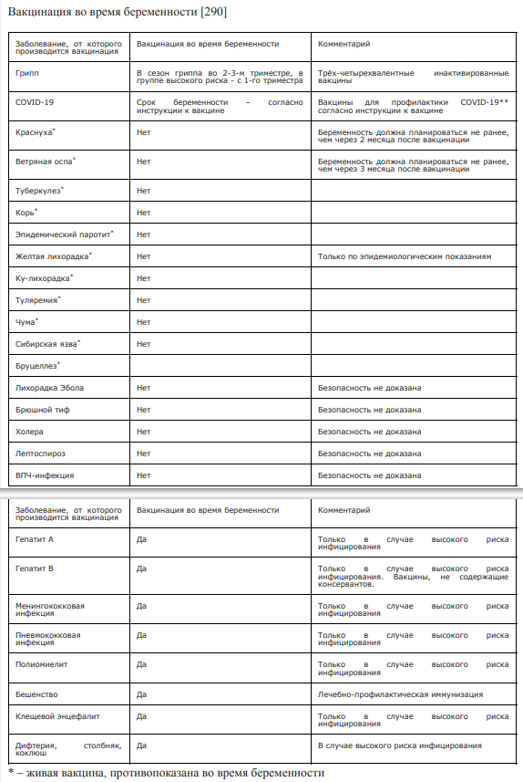

* **Нормальные роды**

Что такое нормальные роды?

Нормальные роды - это своевременные (в 37-41,6 недель беременности) роды одним плодом, начавшиеся самостоятельно, с низким риском акушерских осложнений к началу родов (при отсутствии преэклампсии, задержки роста плода, нарушения состояния плода, предлежания плаценты и других осложнений), прошедшие без осложнений, при которых ребенок родился самопроизвольно в головном предлежании, после которых пациентка и новорожденный находятся в удовлетворительном состоянии.

Роды в нашей стране ведут не дома, а только в акушерском стационаре под непосредственным врачебным наблюдением и контролем, так как любые роды таят в себе возможность различных осложнений для матери, плода и новорожденного. Роды ведет врач, а акушерка под наблюдением врача оказывает ручное пособие при рождении плода, проводит необходимую обработку новорожденного. Родовые пути осматривает и восстанавливает при их повреждении врач.

Могут ли быть нормальные роды при наличии акушерских осложнений до родов?

В редких случаях роды могут быть нормальными при наличии некоторых акушерских осложнений до родов, например, преэклампсии, задержки роста плода без нарушения его состояния и др.

Как протекают роды?

Роды состоят их 3-х периодов.

Первый период родов - время от начала родов до полного раскрытия маточного зева. Этот период родов состоит из латентной и активной фазы. Латентная фаза характеризуется слабыми сокращениями матки (иногда болезненными) и медленным раскрытием шейки матки до 5 см. Эта фаза может длиться до 20 часов у первородящих женщин и до 14 часов у повторнородящих женщин. Активная фаза характеризуется регулярными болезненными сокращениями матки (схватками) и раскрытием шейки матки до полного раскрытия. Продолжительность активной фазы обычно не превышает 12 часов в первых родах и 10 часов в последующих родах. Схватки во время активной фазы происходят 1 раз в 2-3 минуты.

Особого внимания заслуживает положение роженицы в родах. В акушерской практике наиболее популярными являются роды на спине, что удобно с точки зрения оценки характера течения родов. Однако положение роженицы на спине не является наилучшим для сократительной деятельности матки, для плода и для самой женщины. В связи с этим большинство акушеров рекомендует роженицам в первом периоде родов сидеть, ходить в течение непродолжительного времени, стоять. Вставать и ходить можно как при целых, так и излившихся водах, но при условии плотно фиксированной головки плода во входе малого таза. В ряде случаев практикуется пребывания роженицы в первом периоде родов в теплом бассейне. Если известно (по данным УЗИ) место расположение плаценты, то оптимальным является положение роженицы на том боку, где расположена спинка плода. В этом положении не снижается частота и интенсивность схваток, базальный тонус матки сохраняет нормальные значения. Кроме того, исследования показали, что в таком положении улучшается кровоснабжение матки, маточный и маточно-плацентарный кровоток. Плод всегда располагается лицом к плаценте.

Второй период родов - время от полного раскрытия маточного зева до рождения ребенка. Во время этого периода пациентка ощущает сильное желание тужиться (потуги), которые возникают каждые 2-5 минут. Продолжительность второго периода родов при первых родах обычно составляет не более 3 часов, при повторных - не более 2 часов, но при использовании эпидуральной аналгезии продолжительность может быть на час больше.

Третий период родов - время от рождения ребенка до рождения последа. Обычно третий период родов завершается в течение 15-30 минут.

Как я должна вести себя во время родов?

При отсутствии противопоказаний во время родов, особенно в первом периоде, рекомендована активность и принятие удобной для Вас позы. Во время потуг также поощряется свободное удобное для Вас положение, если это не мешает контролю состояния плода и оказанию пособия в родах.

Может ли мой партнер присутствовать при родах?

Присутствие партнера при родах поощряется в случае его (ее) подготовки к помощи и присутствии при родах.

Буду ли я испытывать боль во время родов?

Обычно роды сопровождаются болезненными ощущениями во время схваток (примерно 60 секунд) с последующим расслаблением. Необходимо правильно дышать и быть спокойной для минимизации болезненных ощущений.

Будут ли мне обезболены роды?

Первоначально рекомендуется применить немедикаментозные методы обезболивания родов, такие как правильная техника дыхания, использование мяча, массаж, теплые компрессы, холод на спину в случае болей в пояснице и другие, которые оказываются эффективными в большинстве случаев. При неэффективности немедикаментозных методов при Вашем желании, отсутствии противопоказаний и возможности медицинской организации может быть проведена эпидуральная анальгезия. Следует знать, что эпидуральная анальгезия ассоциирована с повышенным риском удлинения продолжительности родов.

Надо ли мне брить волосы на промежности до родов?

Нет, бритье волос на промежности не обязательно, и делается только по Вашему желанию.

Будет ли мне проведена очистительная клизма до родов?

Нет, очистительная клизма не обязательна, и может быть сделана только по Вашему желанию.

Какие вмешательства будут мне проводиться во время родов со стороны медицинского персонала?

Вам будет установлен венозный катетер (обычно в локтевую вену) с целью возможности быстрой помощи при кровотечении в случае его начала. Также Вам будут проводиться влагалищные исследования - при поступлении в стационар, затем каждые 4 часа в активную фазу первого периода родов и каждый час во время потуг, а также в случае наличия показаний, например, перед эпидуральной анальгезией или при излитии околоплодных вод, и после родов для оценки целостности родовых путей и зашивания разрывов в случае их выявления. Еще Вам будет проводиться пальпация плода (определение его положения через брюшную стенку) и аускультация плода (выслушивание сердцебиения плода) при помощи акушерского стетоскопа, а в случае выявления каких- либо нарушений - кардиотокография (КТГ) плода. Возможно, потребуется проведение УЗИ плода при нарушении его состояния или для уточнения его положения. Сразу после рождения ребенка через венозный катетер Вам будут введены утеротоники для профилактики кровотечения.

Могу ли я есть и пить во время родов?

Во время родов рекомендован прием жидкости и при отсутствии противопоказаний - легкой пищи. При этом прием твердой пищи не рекомендован.

Смогу ли я пользоваться туалетом во время родов?

Во время родов Вам необходимо регулярно мочиться, и Вы можете пользоваться туалетом и душем при наличии данной возможности в медицинской организации. В противном случае Вам будет предоставлено индивидуальное судно.

Как провести профилактику разрывов родовых путей?

Для профилактики разрывов промежности и влагалища можно использовать пальцевой массаж промежности с гелем и теплый компресс на промежность, намоченной теплой водой (43°С), во втором периоде родов, который может быть проведен акушеркой при наличии возможности.

Что произойдет, когда ребенок родится?

Когда Ваш ребенок родится при отсутствии осложнений он будет положен Вам на живот для установления контакта кожа-к-коже, укрыт, и максимально рано приложен к груди. Вся дальнейшая обработка ребенка (взвешивание, закапывание глаз, обтирание, осмотр врача-неонатолога) будут проведены позже в родильном зале. Новорожденным проводят скрининговую оценку на фенилкетонурию, гипотиреоидизм, кистозный фиброз, галактоземию. После родов сведения об особенностях родов, состоянии новорожденного, рекомендации родильного дома передаются врачу женской консультации. При необходимости мать и ее новорожденного консультируют узкие специалисты. Документация о новорожденном поступает педиатру, который в дальнейшем наблюдает за ребенком.

Когда будет перерезана пуповина?

При отсутствии противопоказаний показано отсроченное пересечение пуповины – не ранее 1 минуты и не позднее 3-х минут от момента рождения ребенка.

Как долго я пробуду в родильном отделении после родов?

Обычно время наблюдения в родильном отделении не превышает 2-х часов, после чего Вы с ребенком будете переведены в послеродовое отделение.

* **Обезболивание в родах**

**Отличается ли обезболивание при естественных родах (ЕР) и при операции кесарево сечение (КС)?**

Обезболивание при естественных родах и кесаревом сечении называется по-разному. Есть два термина: аналгезия и анестезия.

Аналгезия — это частичное обезболивание при сохранении других ощущений. При естественных родах для того, чтобы нивелировать болевой синдром при схватках, уменьшить или вообще его убрать, применяется эпидуральная анальгезия, т. е. устранение боли, обезболивание. При этом женщина полностью участвует в родах. Метод обезболивания контролируемый, подачу анестетика можно уменьшать или увеличивать через специальный катетер.

Анестезия — это подавление всех видов чувствительности. Если речь идет об оперативном родоразрешении — выполняется эпидуральная или спинальная анестезия. Женщина теряет чувствительность «ниже пояса» абсолютно на все то время, пока проводится операция.

**Что чувствует (или не чувствует) женщина в обоих случаях?**

При анестезии боль совсем не чувствуется, потому что происходит потеря всех видов чувствительности. При аналгезии отсутствует болевой синдром, а двигательная активность и тактильная чувствительность сохраняются.

**Эпидуральной может быть и анестезия, и аналгезия?**

Да, но применяются они в разных случаях. Например, мы принимаем естественные роды, обезболивая их с помощью эпидуральной анальгезии. Но если в процессе возникнут разного рода проблемы, например, дистресс плода, т. е. состояние, которое возникает при недостаточном поступлении кислорода к младенцу, или изменится окраска околоплодных вод, или по другим причинам, то акушерская бригада примет решение о проведении операции — тогда мы проведем эпидуральную анестезию: пациентку переведут в операционную, подключат к соответствующим следящим за ее состоянием аппаратам, и в катетер, который мы поставили ранее и вводили туда препарат для аналгезии, будем вводить тот же препарат, но в другой, более высокой концентрации. Например, для анальгезии мы введем 2-хпроцентный раствор анестетика, а для анестезии во время операции кесарево сечение мы вводим 75-процентный.

**Эпидуральная и спинальная анестезия — это разные вещи? Когда применяется каждая?**

Да, они отличаются, но принцип обезболивания один: пунктируется эпидуральное пространство, через иглу вводится катетер, через который вводится анестетик. При спинальной анестезии пунктируется спинальное, или интратекальное пространство, и с помощью иглы вводится местный анестетик, но в другой концентрации. В настоящее время применяется и эпидуральная, и спинальная анестезия. При кесаревом сечении (плановом и экстренном), как правило, применяется спинальная анестезия, потому что она быстрее и эффективнее.

**Обезболивание в родах проводят всем по желанию или только показаниям?**

Сейчас роды обезболивают не только по показаниям, но и по желанию женщины, и это хорошо! Нет необходимости терпеть боль, если ее можно уменьшить. Нас часто спрашивают — платная ли это процедура? Мы проводит обезболивание родов бесплатно, этот вид медицинской помощи предоставляется по полису ОМС и обязательно — на основании письменного согласия пациентки.

**Могут ли отказать в проведении эпидуральной анестезии/аналгезии?**

Могут, если есть противопоказания. Есть абсолютные противопоказания, например, непереносимость местных анестетиков, нарушения в системе гемостаза, то есть в системе свертывания крови, при продолжающихся кровотечениях. Кроме того, при всех видах шока — при массивной кровопотере (геморрагический шок) или массивной потере жидкости (гиповолемический шок).

**Если нет противопоказаний, можно ли попросить сделать эпидуральную аналгезию в любой момент родов? Или бывает так, что уже слишком поздно?**

Если нет никаких противопоказаний, то в любой момент, кроме уже полного раскрытия шейки матки. В этом случае это уже слишком поздно, и анестезию мы делать не будем, чтобы не замедлить процесс родоразрешения.

**Насколько безопасно обезболивание (анестезия и аналгезия) для женщины и для ребенка?**

Безопасно. Сегодня нет такого наркоза, который можно «не перенести». К тому же, современные препараты безвредны для матери и ребенка.

**Когда применяют общую анестезию?**

Общую анестезию применяют тогда, когда противопоказана регионарная (локальная) анестезия, т. е. спинальная или эпидуральная. Также принимается во внимание желание пациентки. Выбор метода обезболивания всегда происходит в беседе с врачом анестезиологом-реаниматологом с учетом всех ЗА и ПРОТИВ. И да, на любой вид вмешательства, в том числе и обезболивание, дается письменное согласие пациентки после того, как ей разъяснены все особенности вмешательства, преимущества и риски.

**Безопасен ли общий наркоз для ребенка?**

Да, безопасен и это подтверждено многочисленными исследованиями: ни здоровье, ни умственные способности детей впоследствии не страдают.

**Может ли анестезия не подействовать? И что тогда делать?**

Да, может, такое бывает и это не является внештатной ситуацией. В этом случае мы переходим на другой вид анестезии: например, если эпидуральная неэффективна, то мы можем перейти на спинальную анестезию, и она, как правило, очень эффективная. Если и спинальная анестезия не подействовала, что крайне маловероятно, то проводится операция под общим наркозом.

**Как определяют, что обезболивание начало действовать при ЕР и при КС?**

При естественных родах у пациентки происходит уменьшение болевого синдрома при схватках. Сама пациентка это почувствует и сможет отдохнуть во время схваток и даже поспать. При КС есть определенные показатели, по которым врач-анестезиолог ориентируется об эффективности действия анестезии. Это специальные пробы. Как правило, женщина узнает о начале операции в приятной беседе с анестезиологом уже после того, как акушеры-гинекологи начали свою работу)).

* **Партнерские роды**

Партнерские роды – это удивительное событие, когда рядом с роженицей находится не только медицинский персонал, но и близкий человек. Чаще всего эту важную роль выполняет отец ребенка, который поддерживает и помогает женщине как морально, так и физически. Именно в такие моменты семья становится единым целым, вместе переживая радость появления нового члена.

На Западе партнерские роды давно стали нормой, но в России эта практика только начинает набирать популярность. Ситуация изменилась после принятия Федерального закона от 21.11.2011 № 323-ФЗ, который дает право отцу или другому члену семьи присутствовать на родах. Это возможно при согласии женщины и с учетом ее состояния здоровья.

Теперь все больше пар открывают для себя преимущества партнерских родов. Это шанс не только укрепить связь, но и создать незабываемые воспоминания. Выбор роли поддержки в такой важный момент помогает развивать доверие и понимание в семье. Партнерские роды – это путь к совместному созданию новой жизни, полон эмоций и тепла.

Подготовка к партнерским родам — это не просто формальность, а важный шаг для создания идеальной атмосферы в родильном зале. Для этого требуется полное доверие и открытость внутри семьи, а также подготовка мужчины. Курс для будущих родителей станет отличной возможностью для пап. Вы будете приятно удивлены, насколько быстро они усваивают все нюансы. Мужчины, обладая аналитическим мышлением, часто лучше разбираются во временных этапах родов, чем женщины

Чтобы поддержать свою партнершу, мужчине важно быть информированным и уверенным в том, что происходит во время родов. Его настрой и практические навыки весьма важны. Полезно организовать встречу с врачом, который принимает роды, чтобы уточнить роли «внештатного» помощника.

Помните, ваш настрой и подготовка создадут неповторимую атмосферу в родильном зале!

* **О лактации**

Кормление грудью – это естественный процесс, идущий на смену беременности и родам. Новорожденный и его мать одинаково нуждаются в грудном вскармливании.

• грудное вскармливание полностью удовлетворяет все базовые потребности ребенка;

• грудное молоко содержит оптимальное соотношение белков, жиров, углеводов, витаминов, более 15 гормонов, лактобактерии, факторы роста и развития;

• материнское молоко богато антителами, защищающими малыша от инфекций;

• грудное молоко меняет состав в зависимости от потребностей ребенка в данный момент;

• кормление грудью помогает женщине быстрее восстановиться после родов;

• грудное вскармливание является профилактикой депрессии и усиливает материнский инстинкт;

• размер и форма груди не влияют на количество молока и длительность грудного вскармливания;

• плоские или втянутые соски не являются препятствием к успешному грудному вскармливанию;

• любая женщина способна дать своему ребенку столько молока, сколько ему необходимо и может продолжать грудное вскармливание сколь угодно долго;

• грудное вскармливание не требует финансовых затрат и позволяет сэкономить от 36 до 120 и более тысяч рублей в год.

Принципы успешного грудного вскармливания

ВОЗ приводят перечень факторов, на которых строится успешное грудное вскармливание. Что, в свою очередь, благоприятно сказывается на состоянии здоровья детей и их мам.

• раннее прикладывание к груди в течение первого часа после рождения;

• отсутствие докорма новорожденного до того, как мать приложит его к груди;

• совместное пребывание матери и ребенка после рождения;

• правильное прикладывание ребенка к груди обеспечит эффективное сосание и комфорт матери;

• кормление по первому требованию. Прикладывайте малыша к груди по любому поводу. Позвольте ему сосать грудь, когда он хочет и сколько хочет. Тогда он будет сыт и спокоен;

• продолжительность кормления регулирует ребенок. Кормление закончится тогда, когда малыш сам отпустит сосок;

• совместный сон (по желанию родителей). При такой организации сна родители могут лучше выспаться, так как не надо постоянно вставать к ребенку, да и большинство детей спят лучше в непосредственной близости от мамы или папы;

• очень важны ночные кормления из груди для хорошей выработки молока. Для ребенка они наиболее полноценны;

• малыш на исключительно грудном вскармливании не нуждается в допаивании водой. Если ребенок хочет пить, его следует чаще прикладывать к груди. Грудное молоко на 87-90% состоит из воды;

• грудь не требует частого мытья. Это приводит к удалению защитного бактерицидного слоя жиров с ареолы и соска, что может быть причиной ссадин, раздражения и трещин. Достаточно ополаскивать грудь 1-2 раза в день во время общего душа и лучше без мыла;

• частые взвешивания ребенка не дают объективной информации о полноценности питания младенца, нервирует мать, приводят к снижению лактации и необоснованному введению докорма. Достаточно взвешивать 1 раз в неделю;

• дополнительные сцеживания не нужны. При правильной организации вскармливания молока вырабатывается ровно столько, сколько нужно ребенку. Сцеживание необходимо при проблемах: вынужденное разлучение матери с ребенком, выход мамы на работу и т.д.;

• только грудное вскармливание до 6 месяцев. Ребенок не нуждается в дополнительном питании и прикорме до 6 месяцев. Он может находиться до 1 года на преимущественно грудном вскармливании без ущерба для своего здоровья (по отдельным исследованиям);

• сохранение грудного вскармливания до 1.5 – 2 лет (или дольше по желанию матери и ребенка). Кормление до 1 года не является физиологическим сроком прекращения лактации, поэтому при необходимости завершения грудного вскармливания - проконсультируйтесь со специалистами, чтобы принять взвешенное, информированное решение;

• нежелательно использование бутылочек и пустышек. Они могут спровоцировать следующие проблемы: мало молока, травмы сосков и беспокойство под грудью. Если необходим докорм, то его следует давать только из несосательных предметов (чашки, ложки, стаканчика, пипетки или шприца без иглы).

Прикладывание к груди и позы для кормления

Вы можете кормить ребенка в любой позе, которая обеспечит комфорт вам и малышу. Во время кормления грудью у мамы появляется возможность отдохнуть, поэтому постарайтесь расположиться так, чтобы не чувствовать напряжения и дискомфорта.

В комфортной позиции для матери и ребенка:

• мама расслаблена, ей удобно и не больно;

• тело ребенка расположено близко к телу мамы;

• ребенок обращен лицом к груди и ему не нужно поворачивать голову;

• малыш располагается у груди так, что сосок направлен на его носик и ему приходится слегка запрокидывать голову;

• ребенок свободно дышит;

• малыш спокоен.

В течение месяца после родов во время кормления может ощущаться повышенная чувствительность сосков. Если неприятные ощущения сохраняются более 10-15 секунд после начала кормления – рекомендуется обратить внимание на правильность прикладывания.

Признаки правильного прикладывания:

• рот ребенка широко открыт, нижняя губа вывернута наружу;

• подбородок малыша прижат к груди;

• иногда вы можете видеть язык ребенка над нижней губой;

• при сосании малыш делает сначала краткие быстрые движения, затем меняет ритм на более постоянное глубокое сосание. В ходе кормления ребенок делает паузы, которые становятся все дольше, по мере насыщения;

• щеки ребенка округлены, иногда при сосании могут двигаться ушки;

• малыш не издает посторонних звуков (не чмокает, не чавкает - только дыхание и глотание).

Сцеживание

Сцеживание – это процедура вывода молока из груди, которую проводят по конкретным показаниям. Таким как:

• неприятные или болезненные ощущения в груди, вызванные избытком молока, застоем, маститом и т.д. – нужно эффективно опорожнить грудь;

• необходимо увеличить количество молока;

• малыш не в состоянии взять грудь или отказывается от нее;

• маме нужно отлучиться и оставить ребенку грудное молоко;

• мама проходит курс лечения препаратами, не совместимыми с грудным вскармливанием;

• ребенок и мама разлучены. Сцеживание необходимо для поддержания лактации.

Вы можете сцеживать молоко руками или молокоотсосом, но ручное сцеживание обычно эффективнее.

При отсутствии вышеперечисленных трудностей, сцеживаться после кормлений не нужно. Это может спровоцировать гиперлактацию (избыток молока), что вынуждает маму регулярно сцеживаться, поскольку ребенку с таким количеством молока не справиться. Такое состояние отнимает много времени и сил у матери и увеличивает риск возникновения застоя молока и мастита.

Обращайтесь к консультанту по грудному вскармливанию, чтобы узнать, нужно ли сцеживаться конкретно в вашем случае.

Как сцеживать молоко?

Во время сцеживания обращайтесь с грудью бережно. Ткани молочной железы очень чувствительны к любому физическому воздействию.

При сцеживании нельзя сжимать, мять, давить на грудь, а также руками «разбивать» уплотнение и комочки. Это может быть опасно для вашего здоровья!

Процесс сцеживания молока состоит из двух этапов:

Массаж груди. Его делают, чтобы «разогреть» грудь и продвинуть молоко немного вперед. Если нужно сцедить правую грудь, то правую руку сложите лодочкой и приподнимите ею грудь. Левую руку положите сверху так, чтобы пальчики обнимали подмышечную долю тоже. Правая рука идет вверх, левая вниз – по часовой стрелке. Вы аккуратно поглаживаете грудь. Достаточно сделать 3-4 движения.

Если у вас довольно большая грудь, ее лучше приподнять и поддерживать ладонью. Поставьте подушечки большого и указательного пальца на ареолу, примерно на расстоянии 3 сантиметров от соска. Немного прижмите этими пальцами грудь к себе, затем соедините пальца вместе, тем самым немного сжав сосок. Больно быть не должно. Если вы чувствуете боль, значит, вы поставили пальцы слишком далеко от соска, и захватываете железистую ткань. Сдвиньте их чуть ближе к соску.

Если вы все сделали правильно, то после нескольких таких движений из груди закапает или даже польется молоко - тогда просто продолжайте. Можно попробовать поставить пальцы чуть дальше или ближе, и вы найдете наиболее удобное положение.

Сцеживание не доставляет болезненных ощущений. Если во время сцеживания вам больно – значит вы что-то делаете неправильно и, возможно, лучше обратиться за консультацией к специалисту по лактации.

**Информация об абортах**

* **Внутриутробное развитие ребенка по неделям**

Внутриутробное развитие малыша – удивительный процесс. Всего за 9 календарных месяцев кроха проходит весь путь от маленькой клетки до симпатичного пухлого карапуза. Будущим мамам, вне зависимости от того, какая беременность по счету наступила, всегда интересно знать, что делает и как чувствует себя малыш в утробе. Беременность – волшебное время, женщина готовится стать матерью и даже не представляет себе весь глобальный масштаб процессов, которые проходят внутри ее организма. С момента зачатия, когда сливаются две половые клетки – мужская и женская, очень многое уже предопределено. В этот момент определяется пол малыша.

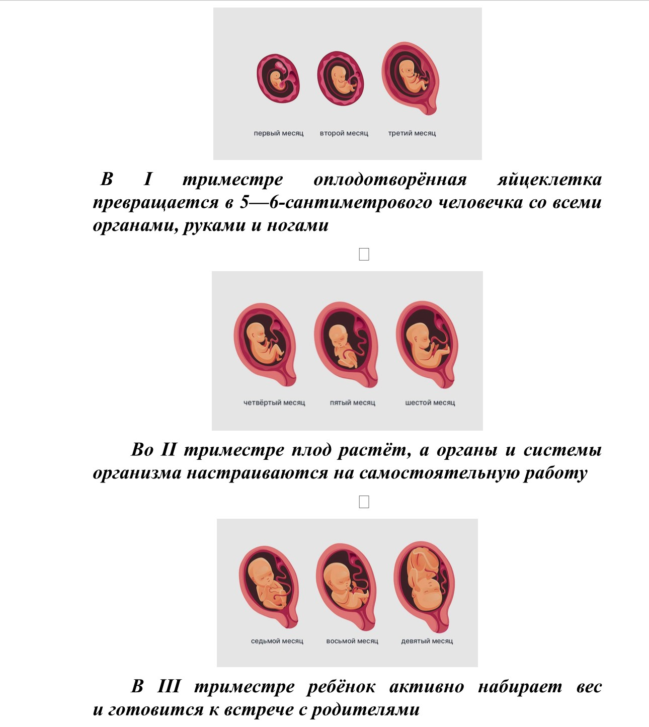

I триместр: 1-13-я акушерская неделя беременности

Первый триместр начинается ещё до наступления беременности, потому что отсчёт акушерских недель стартует с первого дня последней менструации. За 13 недель происходит самое важное — формируются основные органы и системы организма. Поэтому то, как пройдёт начало беременности, имеет решающее значение для нормального развития ребёнка.

В I триместре его размер увеличивается в несколько раз — из крохотной «семечки» вырастает человечек величиной со среднее яблоко.

1-я и 2-я акушерские недели беременности

Пока оплодотворения не произошло, организм женщины усердно готовится к беременности: он высвобождает яйцеклетку, которая с наступлением овуляции отправится по маточной трубе навстречу самому проворному сперматозоиду.

3-я акушерская неделя беременности

Обычно именно на 3-й неделе менструального цикла у большинства женщин происходит овуляция. И, если случилось оплодотворение, беременность наступает по-настоящему: зигота (оплодотворённая яйцеклетка) закрепляется в слизистой оболочке матки — эндометрии. Из зиготы и будет развиваться младенец.

Подтвердить беременность на 3-й неделе практически невозможно. Изменения в организме слишком незначительны, чтобы аптечные тесты или УЗИ могли их уловить.

4-я акушерская неделя беременности

На 4-й неделе беременности будущего ребёнка уже называют эмбрионом. Пока это всего лишь скопление клеток, которое настолько мало, что его бывает сложно обнаружить даже при проведении УЗИ: эмбрион будет выглядеть как точка размером не более 1 мм.

Эмбрион заключён в трёхслойную оболочку, или так называемые лепестки. Каждый лепесток не просто защищает его от повреждений, но и служит основой для формирования будущих органов и систем. Так, из внутреннего слоя (энтодермы) со временем развиваются дыхательная и пищеварительная система, из среднего (мезодермы) — сердце, кровеносные сосуды, мышцы и кости, а из внешнего (эктодермы) — мозг, нервная система, глаза, кожа, зубы и ногти.

На протяжении следующих 8 недель из зародышевых оболочек плода будет формироваться плацента — важный орган, который соединяет организм матери и ребёнка и через который малыш получает питательные вещества. Пока плаценты нет, из зародышевой оболочки вырастают небольшие шипы, которые врастают в эндометрий и поглощают питательные вещества прямо из крови матери.

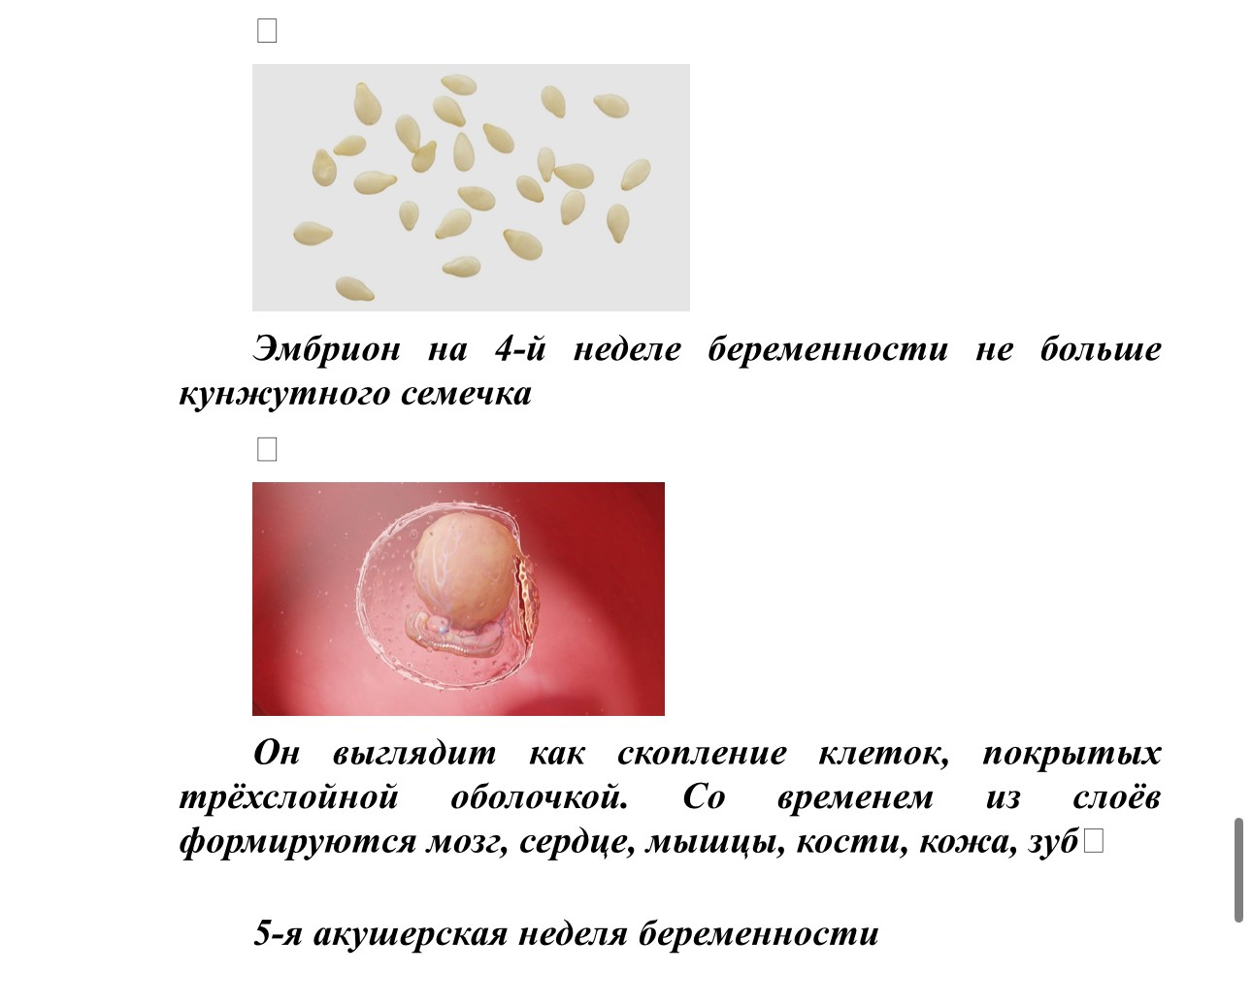

К 5-й неделе «кунжутное семечко» уже имеет собственную систему кровообращения — сосуды и сердце, перекачивающее по ним кровь.

В этот период активно формируется важная структура — нервная трубка. Из её «верхней» части со временем вырастет головной мозг, а из «хвостовой» — спинной. Чтобы всё развивалось как следует, в организме матери должно быть достаточно фолиевой кислоты. Если её будет не хватать, то у ребёнка могут сформироваться тяжёлые нарушения — расщепление позвоночника или анэнцефалия. Чтобы снизить риски, врачи рекомендуют начать приём препаратов с фолатами, как только женщина узнает, что беременна, а иногда и раньше.

В это время врач уже может обнаружить эмбрион при проведении УЗИ. В ходе исследования специалист оценивает количество эмбрионов и определяет место их прикрепления.

6-я акушерская неделя беременности

На 6-й неделе беременности у эмбриона заметно выделяется «хвост», поэтому малыша сравнивают с головастиком. У него появляются зачатки конечностей — бугры на месте будущих рук и ног, закладываются лицевые структуры: тёмными точками выделяются будущие глаза, ямочками — уши. Внутренние органы продолжают формироваться, а сердце уже бешено стучит: частота сердечных сокращений (ЧСС) зародыша на этом сроке беременности достигает 160 ударов в минуту. Это в два раза быстрее, чем у взрослого.

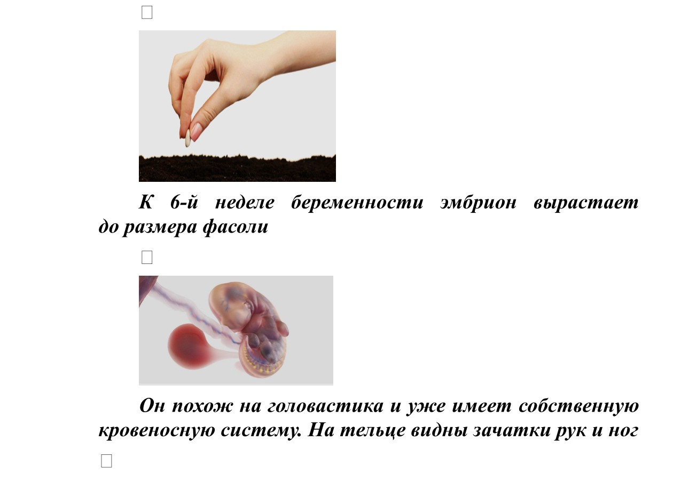

К 7-й неделе беременности у зародыша увеличивается голова: она выглядит крупной и непропорциональна тонкому вытянутому телу. Так происходит из-за активного формирования мозга и его мельчайших структур — нервных клеток.

Продолжают развиваться внутренние органы: выделяются будущий желудок, кишечник, пищевод и глотка. Между ножек появляется половой бугорок, из которого позже сформируются женские или мужские репродуктивные органы.

8-я акушерская неделя беременности

С этой недели эмбрион уже официально называют плодом. У него продолжает формироваться нервная система: в головном мозге выделяются три отдела, мозжечок, завершается дифференциация клеток нервной трубки.

Зародыш становится всё больше похож на маленького человечка: просматриваются плечи, активно развиваются руки и ноги, на которых уже можно различить крохотные перепончатые пальцы. Половой бугорок постепенно принимает очертания наружных половых органов, однако определить пол пока невозможно. Сердце уже имеет четыре камеры, закладываются железы внутренней секреции — эндокринные и слюнные.

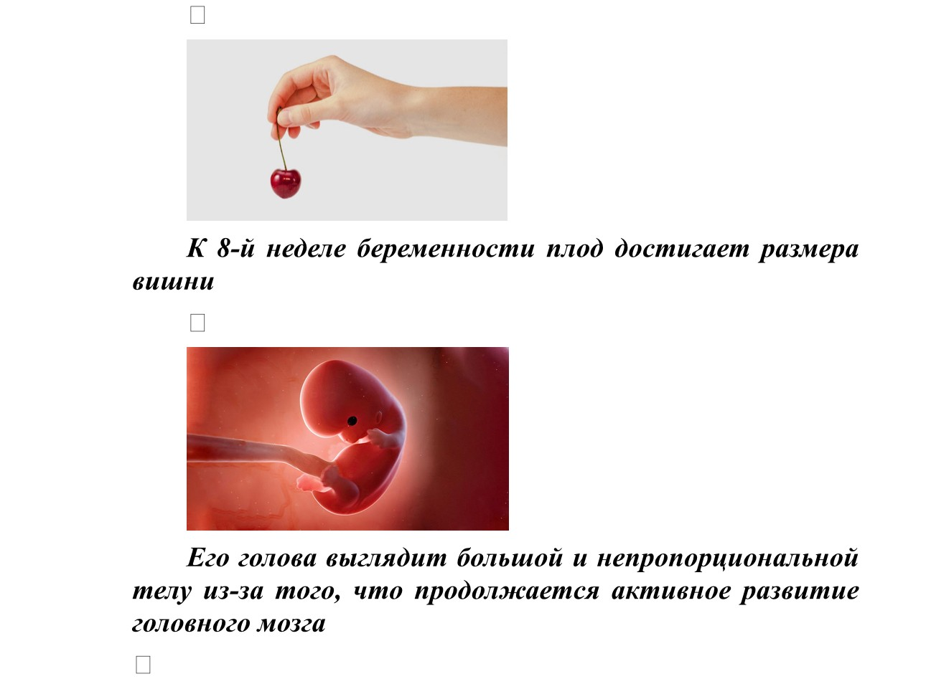

Дефицит йода в организме матери на этом сроке может негативно повлиять на развитие ребёнка. Дело в том, что этот микроэлемент нужен для формирования костной и хрящевой ткани, а также нервной и гормональной системы.

9-я акушерская неделя беременности

К 9-й неделе плод полностью избавляется от хвостика, у него сформированы руки, ноги, на них уже видны даже локти и колени. В организме продолжают активно развиваться внутренние органы: начинает работать печень, почки и щитовидная железа.

Будущий ребёнок уже умеет открывать рот и даже сжимает кулаки, правда, пока рефлекторно. Во рту можно разглядеть зачатки молочных зубов.

10-я акушерская неделя беременности

К этому моменту внутренние органы ребёнка сформированы окончательно и теперь будут только совершенствоваться, и увеличиваться по мере роста. Сердце совершает около 180 ударов в минуту и перекачивает кровь по сосудам.

У младенца всё ещё крупная голова, в ней активно развивается мозг, уже разделившийся на два полушария. Выделяется шея, и ребёнок теперь может поворачивать голову. Кроме сжимания кулаков, он уже умеет взмахивать руками и ногами, однако делает это не намеренно, а рефлекторно. Между пальцами исчезает перепонка, ранее роднившая его с амфибиями.

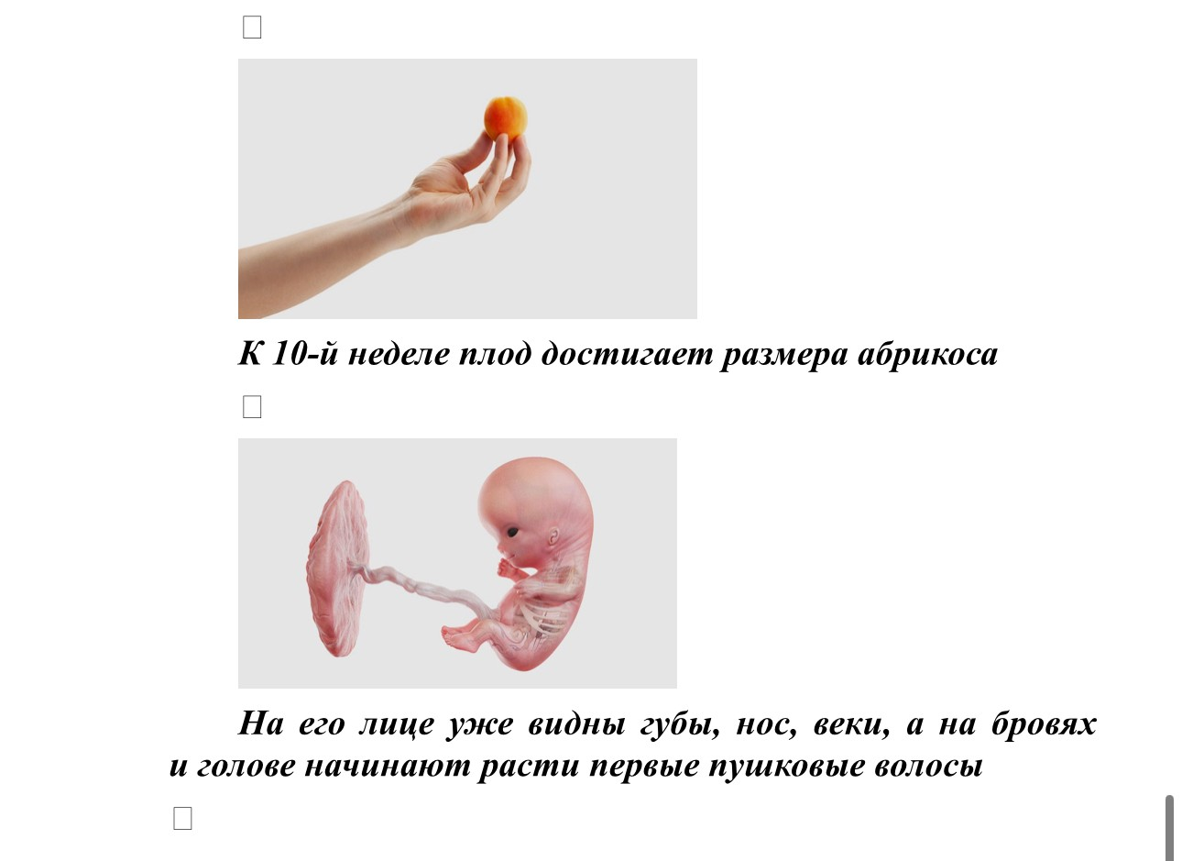

На 11-й неделе беременности у будущего ребёнка сформированы все части тела и внутренние органы. Теперь его рост замедляется, зато он начинает активно набирать вес.

Плод уже умеет двигать руками и ногами, хвататься за пуповину, может подпрыгивать, отталкиваться ногами от стенок матки и даже переворачиваться. Правда, женщина ещё не ощущает такую активность, потому что младенец слишком мал.

На 11-й неделе беременности уже развита щитовидная железа, а поджелудочная начинает производить инсулин. Развиваются центральная и периферическая нервная система.

В этот период активно формируются наружные половые органы, однако на УЗИ определить пол всё ещё невозможно.

12-я акушерская неделя беременности

На 12-й неделе беременности полностью формируется плацента — орган, который будет обеспечивать ребёнка питательными веществами, выводить продукты обмена и вырабатывать гормоны, поддерживающие сохранение беременности. Плод начинает питаться через неё, тем самым готовясь к самостоятельной жизни вне утробы матери.

Малыш покрыт тонкой прозрачной кожей, под которой хорошо видны кровеносные сосуды. У него продолжают формироваться уникальные черты лица, и ребёнок уже умеет гримасничать и даже зевать.

На этой неделе у ребёнка активно формируются слуховые структуры, он уже может реагировать на звуковые волны высокой частоты и даже вздрагивает от резких звуков. Кроме того, продолжает развиваться мозг.

У ребёнка оформляются рёбра и голосовые связки. У девочек в малом тазу формируются яичники, у мальчиков — простата.

13-я акушерская неделя беременности

На этой неделе у ребёнка активно формируются слуховые структуры, он уже может реагировать на звуковые волны высокой частоты и даже вздрагивает от резких звуков. Кроме того, продолжает развиваться мозг.

У ребёнка оформляются рёбра и голосовые связки. У девочек в малом тазу формируются яичники, у мальчиков — простата.

II триместр: 14-27-я акушерская неделя беременности

За I триместр ребёнок уже полностью сформировался, во II — он будет только увеличиваться в размере, а работа внутренних органов — совершенствоваться, чтобы к окончанию беременности все системы организма могли функционировать как у взрослого.

Именно во II триместре женщина может почувствовать первые шевеления плода. Считается, что это самый спокойный период вынашивания ребёнка, потому что к этому моменту снижается большинство рисков, связанных с закладкой жизненно важных органов.

14-я акушерская неделя беременности

К 14-й неделе все органы и системы плода работают как у взрослого: он умеет двигаться, заглатывает околоплодные воды, опорожняет мочевой пузырь и кишечник. Крошечное сердце перекачивает более 20 литров крови в сутки. Шея и подбородок становятся более отчётливыми, намечаются щёки и переносица. Появляется способность отличать свет от темноты.

На этом сроке беременности все малыши блондины, потому что у них ещё нет окрашивающего волосы пигмента.

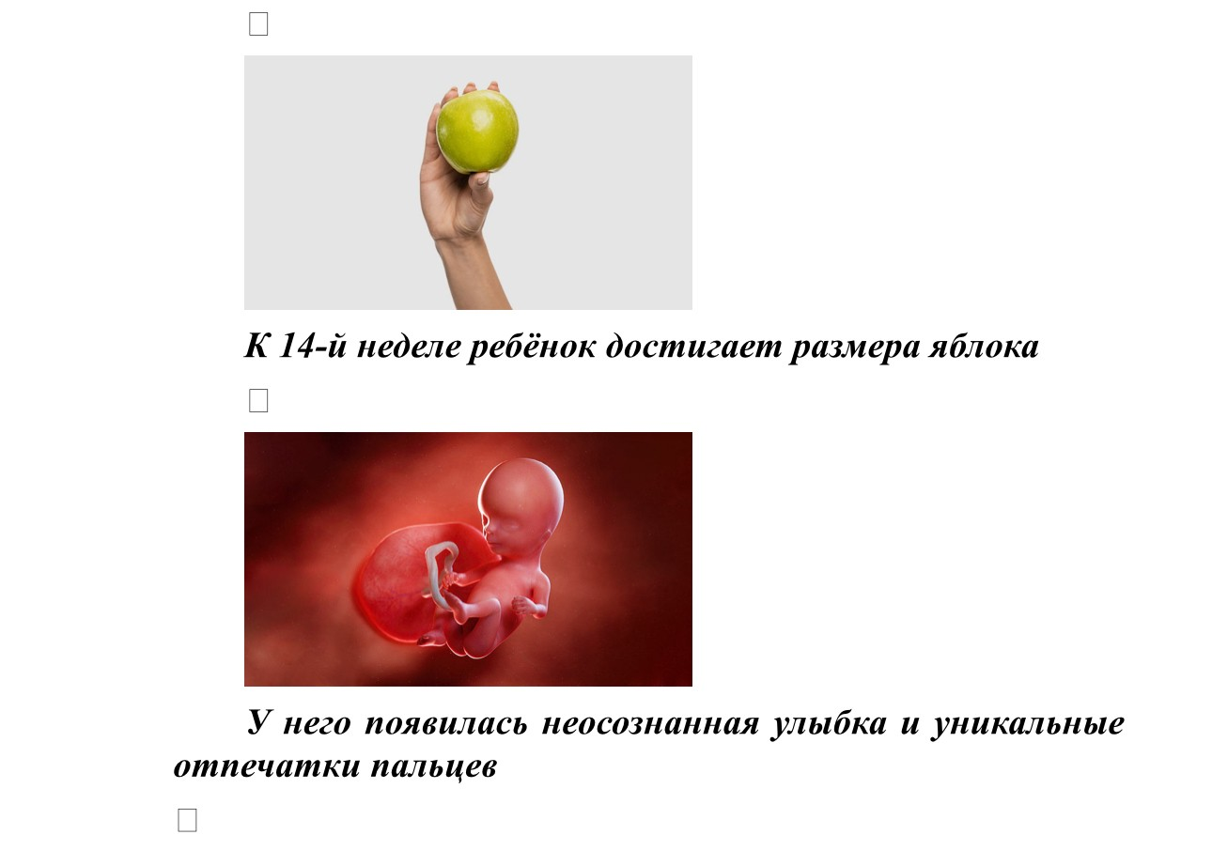

На 15-й неделе у младенца формируются вкусовые рецепторы, а слух начинает работать полноценно: он отчётливо слышит стук сердца матери и бульканье у неё в кишечнике, приглушённо до него доносятся голоса родителей и другие внешние звуки.

Полушария мозга обретают извилины и бороздки, в организме мальчиков начинает вырабатываться половой гормон тестостерон, девочкам придётся ещё подождать, их половые гормоны появятся позже.

16-я акушерская неделя беременности

На этой неделе у малыша появляются ресницы, а пропорции его тела становятся ближе к привычным: ножки становятся длиннее рук, а голова уже не выглядит такой большой. Он заглатывает околоплодные воды и иногда начинает из-за этого икать.

В теле плода развивается мышечная ткань, а кости укрепляются. Малыш покрыт слоем тонких бесцветных пушковых волосков, так называемым лануго.

На этом сроке скелет плода становится всё более прочным. Кости покрыты слоем мышц и кожи и защищают внутренние органы от повреждений. Появляются потовые железы, продолжают формироваться почки, нарастает жировая прослойка, которая после рождения поможет ребёнку поддерживать нормальную температуру тела.

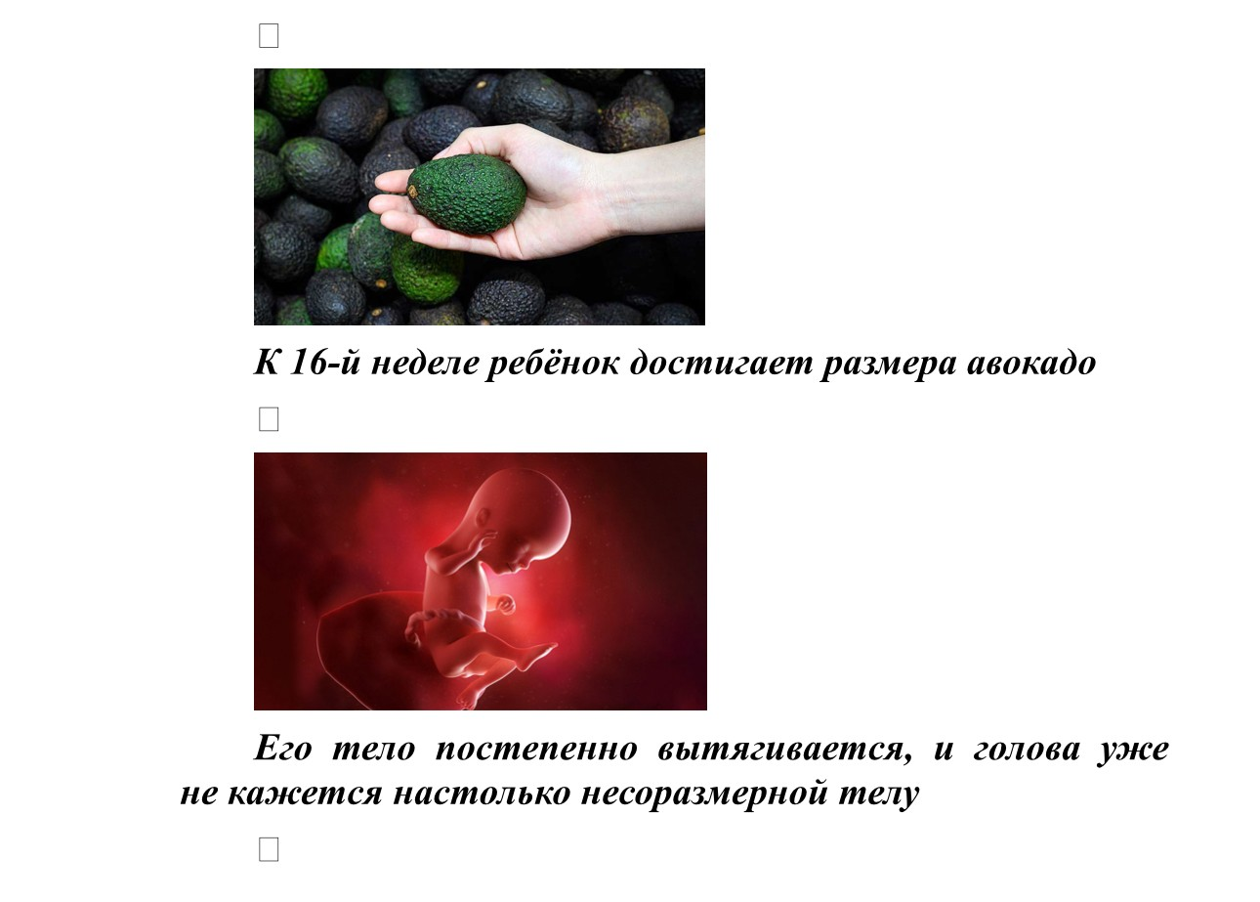

К 17-й неделе беременности у ребёнка появляется рефлекс самосохранения: он вздрагивает и группируется, если слышит громкий резкий звук.

18-я акушерская неделя беременности

На 18-й неделе тело плода ещё сильнее вытягивается, а рост головы замедляется: в ней активно развивается кора головного мозга, возникают борозды и извилины.

Малыш интенсивно тренирует желудочно-кишечный тракт и выделительную систему — заглатывает до 500 мл околоплодных вод в сутки. Попадая в желудочно-кишечный тракт, жидкость помогает развиваться пищеварительной системе. Дальше она фильтруется почками и выделяется в виде мочи.

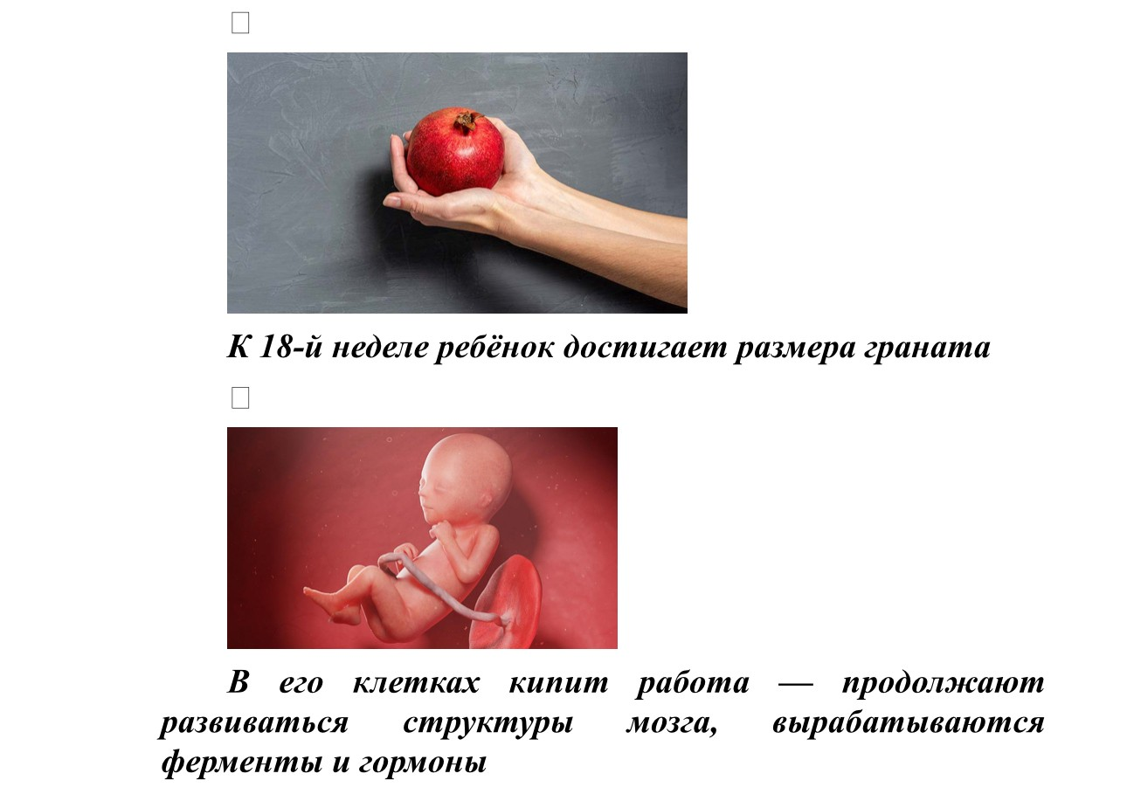

К 19-й неделе тело малыша покрывается особой смазкой, которая работает как терморегулятор и помогает ему сохранять тепло. Она нужна, потому что слой подкожной жировой клетчатки, выполняющий ту же функцию у взрослых, ещё не нарос и плод рискует переохладиться. Кроме того, смазка защищает организм от бактериального заражения.

Под молочными зубами формируются зачатки коренных. Меняется состав крови: кроме красных клеток эритроцитов, в ней появляются белые кровяные тельца — лейкоциты, моноциты и лимфоциты.

Малыш двигается уже давно, но именно сейчас он достиг таких размеров, при которых женщина может начать чувствовать первые шевеления.

Если женщина входит в группу риска по преждевременным родам, УЗИ дополняют доплерографией. Это метод ультразвукового исследования кровотока в сосудах.

Если по результатам УЗИ выявляют пороки развития плода, то женщину могут направить на амниоцентез и медико-генетическое консультирование. В ходе амниоцентеза врач сделает прокол в брюшной стенке, наберёт в шприц немного околоплодных вод и передаст пробу в лабораторию. По результатам исследования можно выявить хромосомные аномалии у ребёнка.

20-я акушерская неделя беременности

Наступает «экватор» беременности. Ножки и ручки ребёнка вытягиваются, он становится более пухлым, его кожа всё больше разглаживается. Он тренируется открывать и закрывать глаза, моргать. На этом сроке у плода уже выделяется ведущая рука — он становится правшой или левшой.

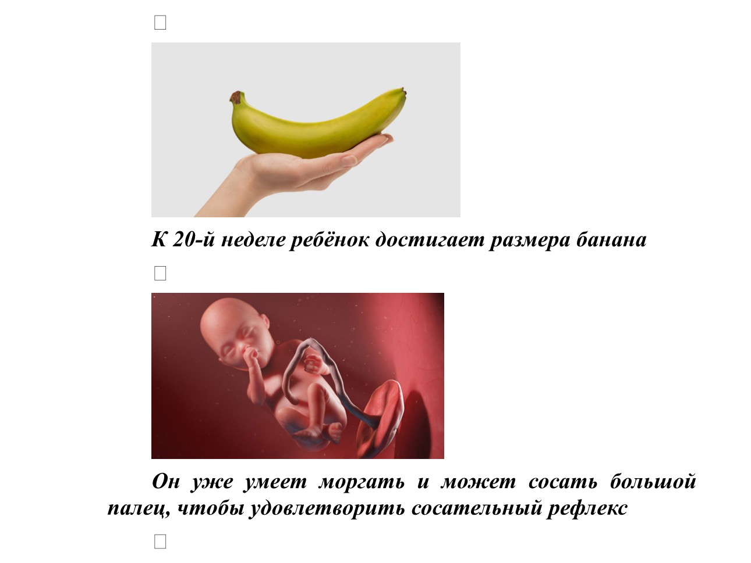

На 20-ю неделю беременности врач обычно назначает ультразвуковое исследование, во время которого будущие родители могут лучше разглядеть своего малыша и узнать его пол.

21-я акушерская неделя беременности

К 21-й неделе младенец стал тяжелее и больше, чем плацента. У него активно развивается нервная система, вовсю заработал собственный иммунитет и настраиваются внутренние биологические часы — они зависят от времени суток и определяют будущий режим дня. При этом часто он не совпадает с режимом матери и ребёнок может бодрствовать, когда женщина пытается заснуть.

22-я акушерская неделя беременности

К этой неделе у ребёнка завершается формирование позвоночника, а слой подкожной жировой клетчатки уже распределён равномерно по всему телу.

Постепенно в работу включаются почти все органы эндокринной системы: эпифиз, гипофиз, надпочечники, поджелудочная, щитовидная и паращитовидная железа. Продолжает развиваться головной мозг, в нём уже содержится полный набор нейронов, которые позволяют мышцам сообщаться с мозгом и помогают ребёнку осознанно двигать руками и ногами.

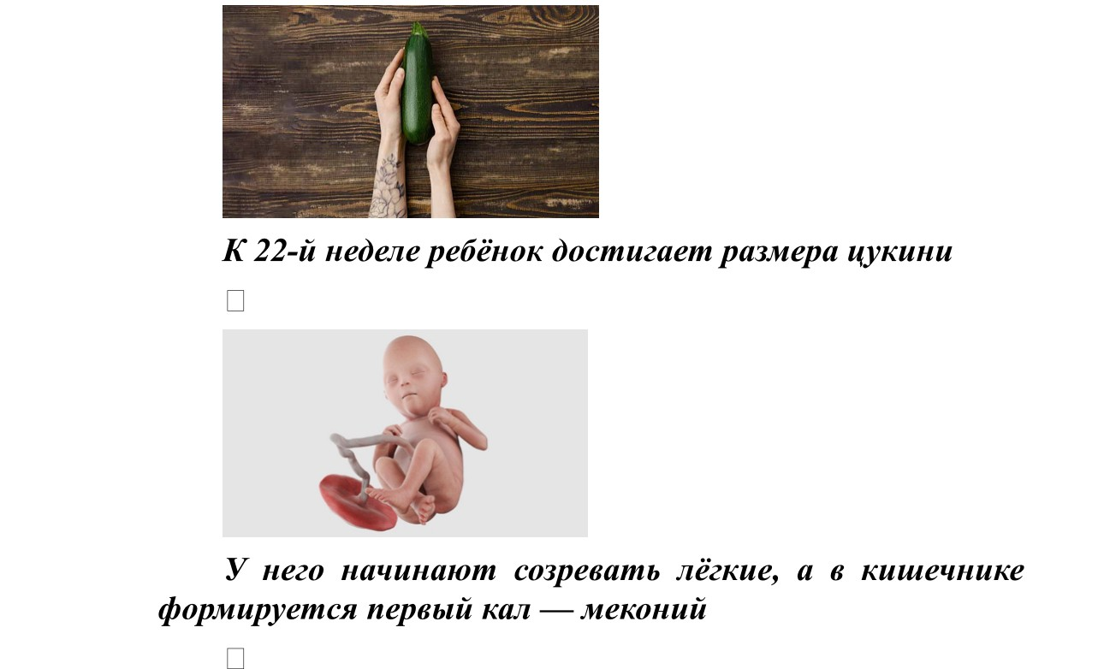

Если младенец родится на этом сроке, у врачей есть шанс выходить его. О начале преждевременных родов могут говорить обильные водянистые выделения, кровотечение из влагалища и сильные болезненные спазмы в животе и пояснице.

Если на 22-й неделе беременности у женщины открылось кровотечение, а в животе или пояснице ощущаются болезненные спазмы, нужно немедленно звонить в скорую.

23-я акушерская неделя беременности

На этом сроке ребёнок начинает тренировать дыхательные мышцы и делает первые вдохи и выдохи, которые пока нельзя назвать настоящими, потому что он «дышит» околоплодными водами, в которых нет воздуха.

Малыш продолжает активно набирать вес, его лицо сформировалось практически полностью: есть ресницы, брови, волосы на голове. Работает большая часть желёз внутренней секреции. К созданию крови, кроме костного мозга, подключается селезёнка.

24-я акушерская неделя беременности

На этом сроке у малыша уже полностью сформированы пищеварительная система и головной мозг, он может видеть, слышать и чувствовать. В лёгких вырабатывается сурфактант — важное вещество, которое не даёт им полностью схлопываться при выдохе.

Малыш уже не так активно двигается, теперь он дольше остаётся в определённом положении, которое в конце II триместра может стать постоянным.

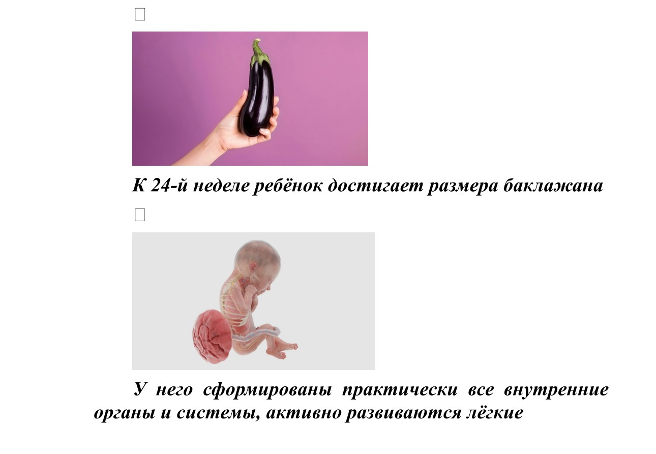

К 25-й неделе беременности малыш всё больше напоминает новорождённого: пропорции тела правильные, черты лица оформились, увеличивается количество подкожного жира, из-за которого кожа приобретает нежно-розовый оттенок. Он постукивает ногами и руками по стенкам матки, хватает руками пуповину и свои ноги, поворачивается и кувыркается.

У него усложняется структура головного мозга: появляются вспомогательные клетки нервной ткани, формируются синапсы — нервные связи.

26-я акушерская неделя беременности

К этому сроку ребёнку уже становится тесно в утробе матери, и он постепенно занимает положение, которое, скорее всего, не изменится до рождения.

У него полностью сформированы пищеварительная система, головной мозг и все органы чувств. В лёгких становится больше клеток, вырабатывающих сурфактант, благодаря которому расправляются воздушные пузырьки — альвеолы.

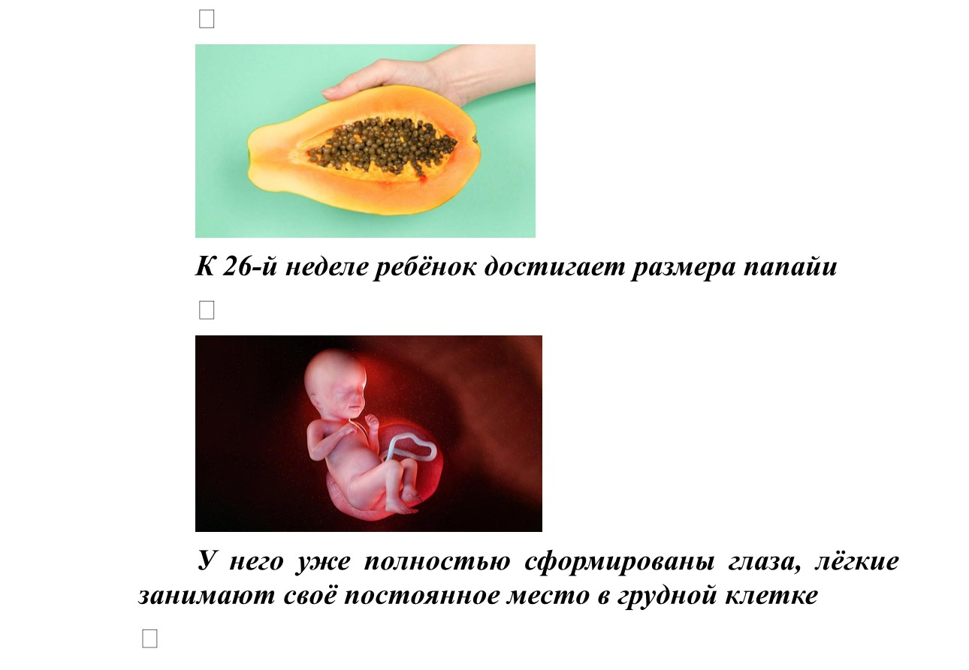

27-я акушерская неделя беременности

Это последняя неделя II триместра. К началу III триместра плод весит почти килограмм. Головной мозг, лёгкие, пищеварительная система уже полностью сформированы и продолжают настраиваться на самостоятельную работу.

Количество первородной смазки, покрывающей тело и лицо, уменьшается. Начинают вырабатываться гормоны роста. У мальчиков яички перемещаются из области живота на своё постоянное место — в мошонку. Этот процесс займёт не одну неделю.

III триместр: 28-40-я акушерская неделя беременности

В III триместре беременности происходят финальные изменения, ребёнок активно набирает вес, а его организм готовится к появлению на свет.

В начале третьего триместра — примерно с 28-й недели — женщина начнёт чаще посещать своего акушера и проходить обследования, которые помогут оценить состояние плода и выявить возможные осложнения беременности.

Некоторым на позднем сроке беременности предлагают вакцинироваться от коклюша, дифтерии, столбняка и коронавируса. Это помогает защитить маму и ребёнка от опасных для жизни инфекций.

28-я акушерская неделя беременности

Ребёнок продолжает активно набирать вес, его кожа становится более плотной за счёт прослойки подкожного жира, которая позволяет ему сохранять тепло и в будущем поможет выжить вне тела матери.

Малыш всё лучше различает звуки и голоса, учится открывать и закрывать глаза, моргает. Кроме того, у него формируются собственные вкусовые предпочтения. Во многом на это влияет то, что выбирает мама.

Скелет к этому времени сформировался полностью, однако кости остаются мягкими и окончательно затвердеют уже только после рождения.

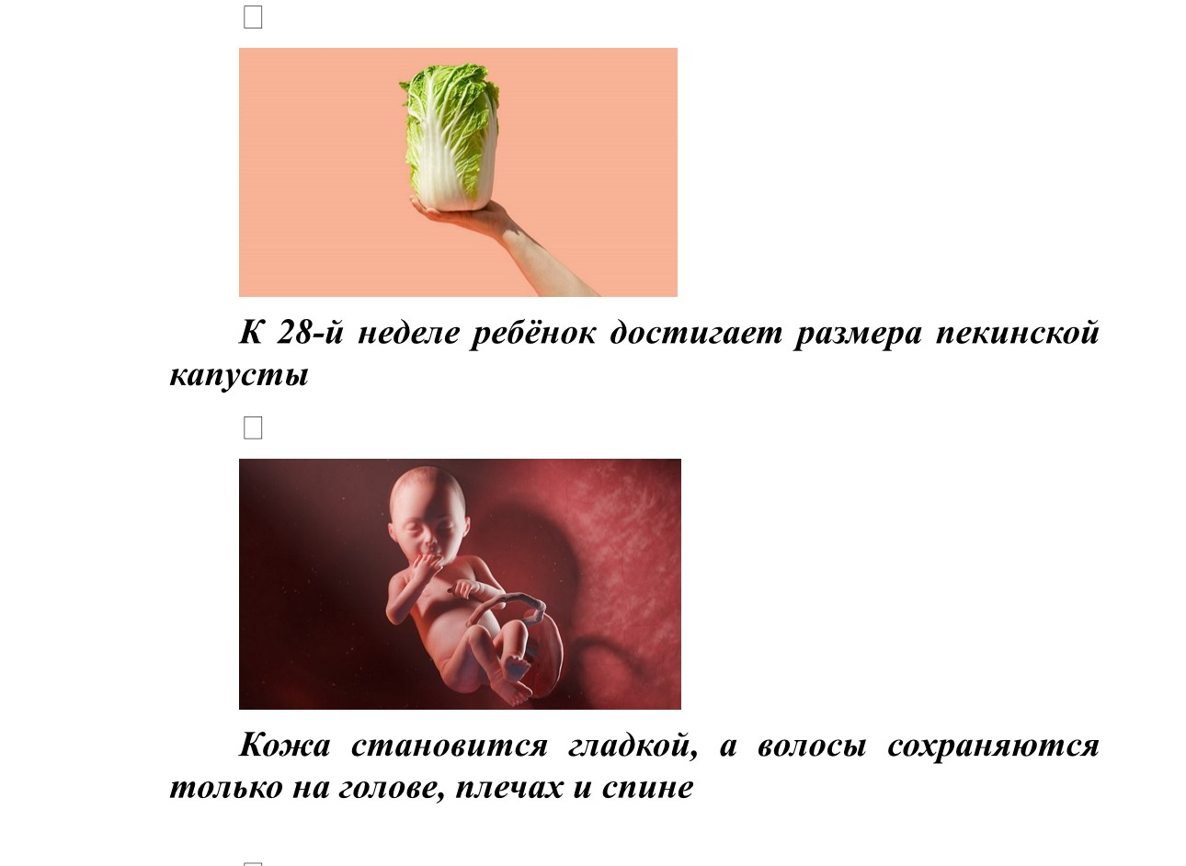

У ребёнка активнее всего начинает расти мозг: с этой недели и до рождения его вес увеличится втрое.

Движения малыша становятся менее интенсивными, теперь он только потягивается и изредка меняет позы. Однако каждое его движение ощущается матерью. В такие моменты на животе можно даже заметить волны или толчки.

К этому моменту все системы организма малыша уже работают в полную силу: почки, кишечник, органы эндокринной системы. Продолжают развиваться лёгкие и нервная система. Почки производят до полулитра мочи в сутки.

Обычно на этом сроке ребёнок занимает головное предлежание, потому что его голова перевешивает ягодицы.

30-я акушерская неделя беременности

На 30-й неделе беременности малыш активно тренируется дышать. Почти все системы в организме уже работают как у взрослого. Развитие продолжают нервная система и мозг. В последнем появляются новые нейроны, между ними формируются связи. Благодаря развитию мозга ребёнок учится запоминать звуки.

Сердце почти полностью сформировано, но сохраняются особенности, которые присущи плоду в утробе, например, овальное окно между правым и левым предсердиями. В большинстве случаев оно закрывается после рождения.

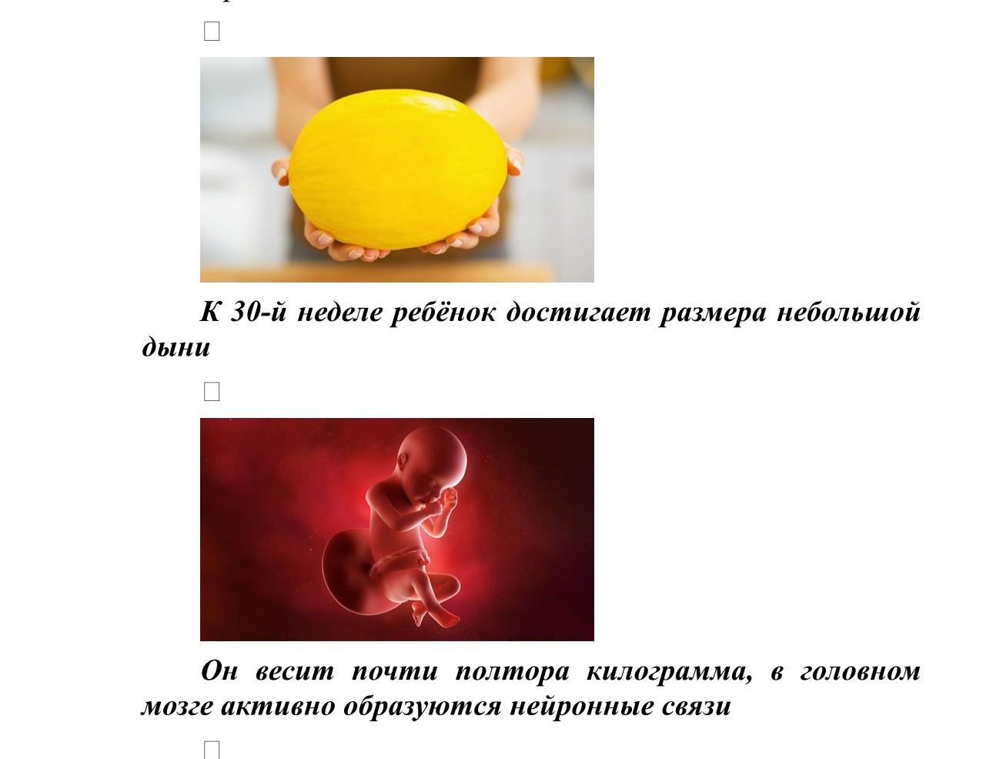

С 30-й по 34-ю неделю беременная женщина обычно проходит последнее УЗИ. Оно помогает оценить размер плода, увидеть пороки развития, а также определить положение ребёнка в животе. Обычно к этому сроку он окончательно поворачивается головой вниз, но иногда впереди оказываются ягодицы. Очень редко плод ложится боком.

Если ребёнок расположен в матке вниз ягодицами или боком, врач может предложить беременной три сценария родов:

* кесарево сечение;
* наружный акушерский поворот: специалист руками меняет положение ребёнка в утробе, благодаря чему женщина может родить сама;
* естественные роды без изменения положения плода (если позволит вес ребёнка на доношенном сроке).

*31-я акушерская неделя беременности*

На 31-й неделе у плода завершается формирование поджелудочной железы и печени. Печень «учится» продуцировать жёлчь, которая понадобится для переваривания жиров из пищи, а поджелудочная железа — производить ферменты для расщепления углеводов, белков и жиров, а также вырабатывать инсулин.

Ребёнок уже почти сформирован. У него есть даже ресницы, брови, волосы на макушке. Если роды начнутся на этом сроке, то он уже сможет дышать сам, хотя всё равно будет считаться недоношенным.

*32-я акушерская неделя беременности*

К этому сроку беременности плод становится всё крупнее и наращивает мышечную массу. Жировая ткань растёт равномерно, заметнее всего на лице. Складочки распрямляются, цвет лица становится ровнее и светлее.

Органы продолжают совершенствоваться: функционируют лёгкие, железы внутренней секреции, подключается иммунная система. Почти сформировано сердце. ⠀

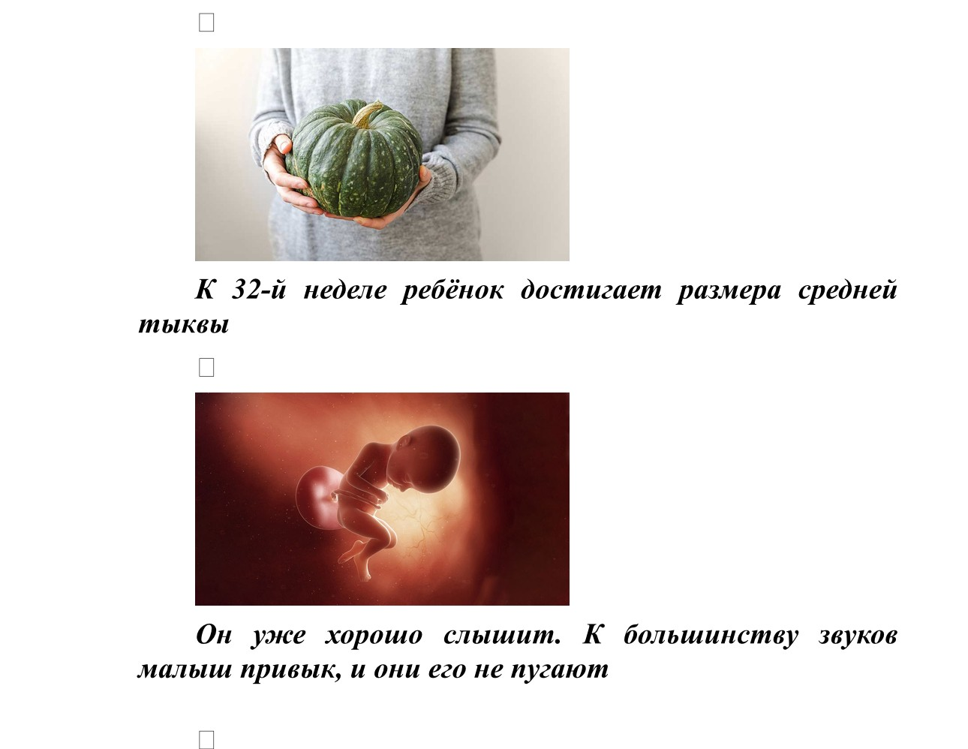

На 33-й неделе мозг и нервная система ребёнка уже полностью сформированы. Его череп чуть вытягивается, принимая пулеобразную форму, чтобы легче пройти через родовые пути.

Кости черепа пока не срослись, так как для прохождения через родовые пути они должны оставаться подвижными. Кости срастаются окончательно лишь к началу полового созревания ребёнка.

Начиная с 33-й недели беременности женщину отправляют на кардиотокографию (КТГ). Это процедура, во время которой на живот прикрепляют два датчика. Один регистрирует сердцебиение плода, второй — сокращения матки. Женщина нажимает специальную кнопку, когда ребёнок шевелится. Исследование в среднем длится 20–30 минут и позволяет оценить, как изменяется стук сердца, если плод шевелится или матка приходит в тонус.

34-я акушерская неделя беременности

На 34-й неделе ребёнок видит первый в своей жизни цвет — красный. Внутренняя поверхность матки имеет именно этот оттенок, поэтому в глазах первым делом развиваются чувствительные к нему колбочки.

Малыш усиленно набирает вес, в том числе за счёт костей. Они укрепляются с каждым днём. Ребёнок понемногу пытается дышать, но лёгкие ещё не сформированы окончательно.

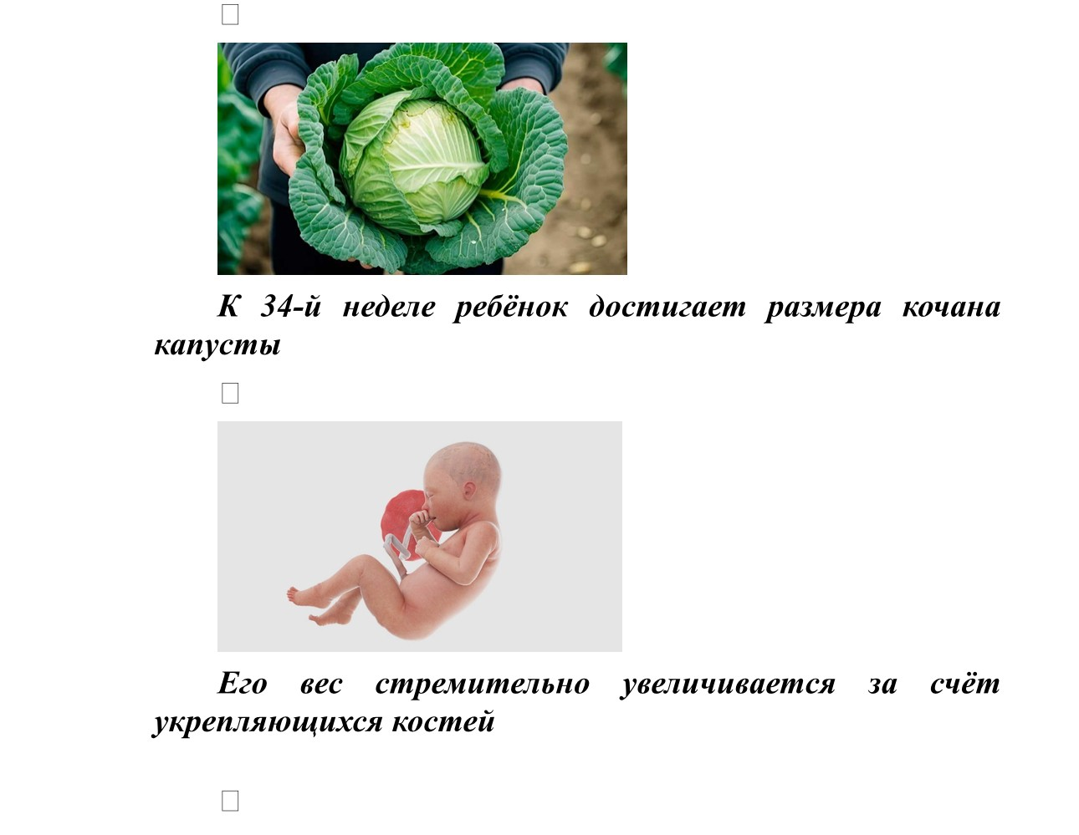

На 35-й неделе радужка глаз, как правило, обретает постоянный цвет. До этого момента все дети были голубоглазыми. Складки на коже уже полностью разгладились, пропорции тела становятся гармоничными — на долю головы приходится пятая часть объёма тела. Нервные окончания покрылись миелиновой оболочкой, которая защищает их от повреждений и стремительно проводит нервные импульсы.

Ребёнок уже настолько большой, что сворачивается в матке клубочком, прижав ноги и подбородок к груди. В его кишечнике скапливается первородный кал — меконий, который выйдет в первые дни после рождения.

С 35-й по 37-ю неделю беременности женщину направляют сдать мазок из цервикального канала на антигены стрептококка группы В. Если его обнаружат, то с началом родов матери будут вводить антибиотики, чтобы инфекция не попала к ребёнку. Кроме того, она сдаёт коагулограмму — исследование свёртываемости крови, по результатам которого врач может выявить нарушения, способные вызвать осложнения при родах.

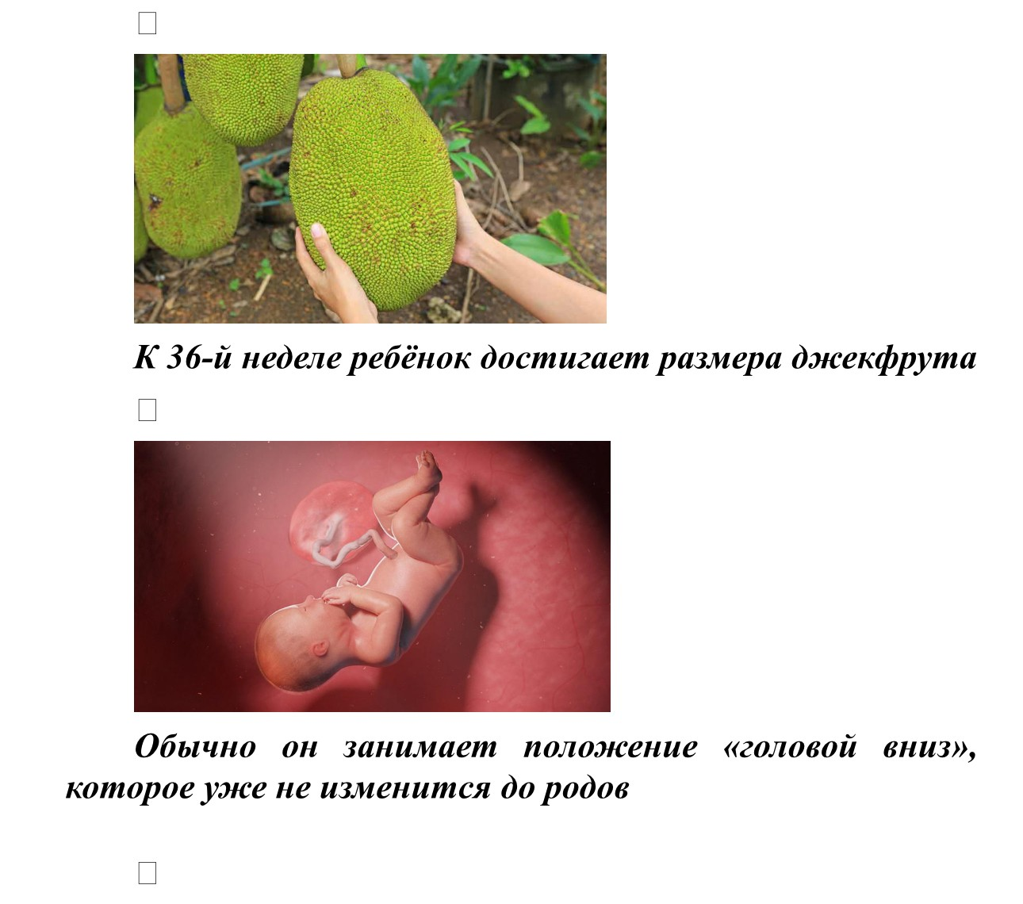

36-я акушерская неделя беременности

К этому сроку кожа ребёнка становится плотной и надёжно оберегает организм малыша. Мозг контролирует работу всех органов и систем.

Лёгкие сформировались, и малыш готов сделать свой первый вдох. Также полностью развита пищеварительная система, поэтому если он решит родиться на этой неделе, то сможет полноценно дышать и сосать грудное молоко.

Как правило, к концу 36-й недели ребёнок окончательно определился со своим положением в матке и не изменит его до родов. В идеале он переворачивается головой вниз в так называемое головное предлежание.

К 37-й неделе у ребёнка завершается формирование всех жизненно важных систем организма. Единственное, к чему малыш может быть всё ещё не готов, — это к перепадам температур. Дело в том, что центр терморегуляции окончательно развивается уже после рождения и первое время малыш может легко переохлаждаться или перегреваться.

38-я акушерская неделя беременности

Внешне на этом сроке беременности ребёнок выглядит как обычный младенец: на теле практически не осталось пушковых волос, а кожа уже не такая прозрачная и обретает розоватый цвет.

Большинство женщин рожают между 38-й и 42-й неделей беременности. Понять, что роды начались, можно по отхождению вод — обильных водянистых выделений — или по участившимся схваткам, которые становятся всё болезненнее.

39-я акушерская неделя беременности

На 39-й неделе ребёнок интенсивно набирает вес, каждый день он тяжелеет примерно на 30 граммов. У него развиты все органы чувств. Он хорошо слышит и может различать звуки, видеть предметы на близком расстоянии, различать вкусы.

У ребёнка уже есть свой режим дня, он спит и бодрствует в определённые промежутки времени. Его голова всё плотнее упирается в тазовую кость матери.

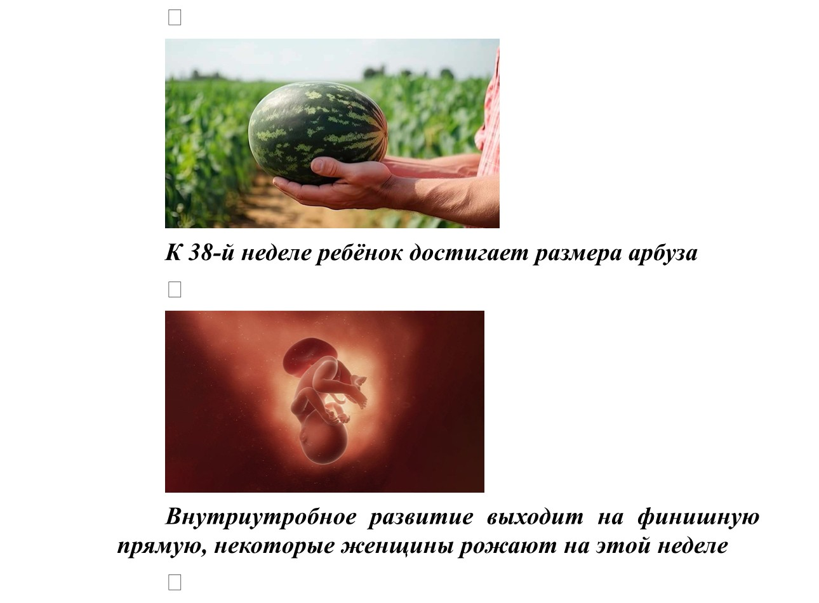

40-я акушерская неделя беременности

На 40-й неделе беременность считается полностью доношенной. Перед родами ребёнок сильнее прижимает руки и ноги, максимально сгибает голову, чтобы легче пройти через родовые пути.

Если до этого женщина делала фото своей беременности по неделям, то самое время запечатлеть финал.

В его организме начинают вырабатываться гормоны стресса — адреналин и норадреналин, они необходимы, чтобы он смог быстрее адаптироваться к внешнему миру: его центральная нервная система будет более устойчива к кислородному голоданию, улучшится реакция мышц на нервные импульсы.

Адреналин также помогает матери подготовиться к родовой деятельности. Под его воздействием усиливается выработка окситоцина и быстрее раскрывается шейка матки.

* **О негативном влиянии искусственного аборта на организм женщины**

Искусственное прерывание беременности, или медицинский аборт, — это прерывание беременности и удаление плода до достижения им жизнеспособности. Существует несколько методов, в том числе медикаментозный и хирургический. Медикаментозное прерывание беременности считается одним из самых безопасных способов. Проводится в амбулаторных условиях, и его эффективность достигает 94-98% на сроке до 10 недель.

Тем не менее, любой аборт сопряжён с рисками. Например, возможны маточные кровотечения, неполный аборт или инфекции, хотя вероятность их возникновения составляет менее 1%. При хирургическом аборте могут возникнуть более серьёзные осложнения. Во время процедуры возможны кровотечения, перфорация матки и аллергические реакции на анестезию.

В послеоперационный период также могут возникнуть проблемы, такие как гематометра или длительное кровотечение, что потребует дополнительного вмешательства.

Поздние последствия могут проявляться через месяцы или годы. Это и гормональные сбои, и спайки, которые могут привести к бесплодию. Важно понимать, что такое вмешательство требует серьёзного подхода и осознания возможных последствий. Заботьтесь о своём здоровье и принимайте решения осознанно.

* **О высокой вероятности бесплодия после искусственного аборта**

Одной из распространенных причин бесплодия является искусственное прерывание беременности, известное как аборт. Статистически, после такого вмешательства риск бесплодия составляет 15%, даже при отсутствии осложнений. Особенно высок риск бесплодия наблюдается после первого аборта, когда женщина сталкивается с нарушениями репродуктивных функций, выкидышами и бесплодием.

В некоторых случаях аборт может привести к различным осложнениям, которые могут повлиять на репродуктивное здоровье. Например, возможны инфекции, травмы шейки матки или других органов, что в свою очередь повышает риск бесплодия. Также стоит учесть, что каждый организм индивидуален, и реакция на процедуру может разниться. Одним из наиболее распространённых осложнений после аборта является воспаление органов репродуктивной системы. Такие состояния могут привести к образованию спаек и рубцов, что затрудняет зачатие.

При этом важно помнить, что риск бесплодия возрастает не только с количеством проведённых абортов, но и с качеством медицинского обслуживания, соблюдением технологий и стандартов, а также с индивидуальными особенностями здоровья женщины. Стоит отметить, что не все женщины, перенёсшие аборт, сталкиваются с проблемами при беременности в дальнейшем. Многие могут зачать и родить здорового ребёнка. Однако важно вовремя обращаться за медицинской помощью и следовать рекомендациям специалистов, чтобы минимизировать риски.

Психологический аспект также играет немаловажную роль. Женщины могут испытывать стресс и эмоциональную нагрузку после аборта, что также может негативно влиять на репродуктивное здоровье.

* **Об осложнениях искусственного аборта**

Искусственный аборт — это медицинская процедура, которая вызывает остановку беременности. Несмотря на то, что аборт может быть необходим при различных обстоятельствах, он также влечет за собой ряд осложнений, о которых следует помнить.

Во-первых, физические осложнения могут включать кровотечения и повреждение органов. Некоторые женщины сталкиваются с миометритом или перфорацией матки, что требует дальнейшего медицинского вмешательства. Во-вторых, существуют психологические последствия. После аборта многие женщины испытывают чувство вины, тревоги или депрессии. Это может сыграть значительную роль в их эмоциональном состоянии на протяжении долгого времени. В-третьих, аборт может повлиять на будущую фертильность.

Некоторые исследования указывают на возможные риски для здоровья, такие как преждевременные роды или возникновение внематочной беременности в будущем. Важно, чтобы каждая женщина принимала взвешенное решение, понимая все потенциальные риски.

* **Об обязательном ультразвуковом исследовании органов малого таза с демонстрацией изображения и сердцебиения эмбриона/плода, проведения доабортного психологического консультирования и соблюдении "Недели тишины"**

Видео об обязательном ультразвуковом исследовании органов малого таза с демонстрацией изображения и сердцебиения (при наличии сердцебиения) эмбриона/плода можно посмотреть здесь (https://www.youtube.com/watch?v=QDNcpQmEzOY).

Согласно Письма Министерства здравоохранения РФ от 17 июля 2017 г. N 15-4/10/2-4792 О направлении методического письма "Психологическое консультирование женщин, планирующих искусственное прерывание беременности", выдерживается «неделя тишины». После первичной консультации психолога и специалиста по социальной работе женщина, находящаяся в ситуации репродуктивного выбора, имеет возможность обдумать свое решение. «Неделя тишины» дает возможность женщине принять решение о пролонгации беременности. Такой подход позволяет увеличить шанс на рождение ребенка и предотвратить возможные риски, связанные с прерыванием беременности.

* **Меры социальной поддержки для жителей Калининградской области предусмотрены Социальным кодексом.**

В Калининградской области предоставляется более 60 видов пособий, компенсаций и доплат пенсионерам, семьям с детьми, малообеспеченным гражданам, ветеранам труда, инвалидам и другим категориям граждан.

|  |  |  |  |
| --- | --- | --- | --- |
| Наименование выплат | Размер выплаты, руб. | Периодичность | Основание |
| 1. Ежемесячная денежная выплата на ребенка в возрасте от трех до семи лет включительно  По заявлениям, назначенным до 01.01. 2023 | 50%: 7181,00  75%: 10771,50  100%: 14362,00 | Ежемесячно | Указ от 20.03.2020  № 199 Социальный кодекс  от 07.10.2019 № 318 |
| 2. Пособие на ребенка  По заявлениям, назначенным до 01.01. 2023 | 1 и 2 ребенок – по 250 (500) 3-4 ребенок – по 500 5-6 ребенок – по 1000 7 ребенок – 1500 8 ребенок – 2000 9 и послед – 2500 | Ежемесячно | Социальный кодекс  от 07.10.2019 № 318 |
| 3. Единовременное пособие при рождении ребенка (региональное) (2 ПМ) | 3500– на1-го 7000– на2-го 10000– на следующих | Единовременно | Социальный кодекс от 07.10.2019 № 318 |
| 4. Ежемесячное пособие на ребенка-инвалида | 2000 | Ежемесячно | Социальный кодекс от 07.10.2019 № 318 |
| 5. Ежемесячное пособие студенческим семьям, имеющим детей (ПМ) | 14362 | Ежемесячно | Социальный кодекс от 07.10.2019 № 318 |
| 6. Ежемесячная денежная выплата многодетной семье | 2089 | Ежемесячно | Социальный кодекс  от 07.10.2019 № 318 |
| 7.Дополнительная разовая мера социальной поддержки в 2023 году в виде социальных выплат детям из малообеспеченных многодетных семей на подготовку к школе на каждого ребенка-школьника | 5000 | Единовременно | Постановление Правительства Калининградской области от 22.05.2023 № 219 |
| 8. Областной материнский (семейный) капитал (3,5 ПМ) | 100000– 3-4 дети. 200000– 5… дети. 1000000– тройня | Единовременно | Социальный кодекс от 07.10.2019 № 318 |
| 9. Единоразовая выплата при рождении первого ребенка женщинам, родившим первого ребенка во время обучения либо в течение 3-х лет после окончания обучения | 345000 | Единовременно | Постановление Правительства Калининградской области от 30.12.2019 № 901 |
| 10. Единовременная выплата мобилизованным гражданам и членам их семей | 100000 | Единовременно | Постановление Правительства Калининградской области от 10.10.2022 № 537 |

Оперативную информацию по всем вопросам социальных выплат можно получить по единому номеру горячей линии Правительства Калининградской области 8(800)201-39-00 (добавочный 3).

Для справки. Программа материнского семейного капитала продлена до 31.12.2026. Размер материнского (семейного) капитала ежегодно пересматривается с 1 февраля текущего года исходя из индекса роста потребительских цен за предыдущий год в соответствии с коэффициентом индексации, определяемым Правительством Российской Федерации.  
Семьи, в которых начиная с 1 января 2020 года появился первый ребенок, также имеют право на материнский капитал.  
Федеральный материнский (семейный) капитал на детей, рожденных с 01.01.2020 года, составляет:  
- 586 946 руб. – при рождении в семье первого ребенка;  
- 188 681 руб. – при рождении в последующем второго ребенка;  
- 775 628 руб. – при рождении второго или последующих детей начиная с 01.01.2020 при условии, что ранее право на материнский семейный капитал не возникло.

С 1 февраля 2023 г. пособие при рождении ребёнка составляет 22 909,03 ₽. Сумму ежегодно индексируют. Если в семье родилось сразу несколько детей, пособие выплатят на каждого из них

Ежемесячное пособие по уходу за ребёнком до полутора лет может получать один из родителей, опекун, бабушка, дедушка или другой родственник, который ухаживает за ребёнком. Это пособие положено и тем, кто работает, и тем, кто не имеет официальной занятости

Если есть работа

Пособие оформляется вместе с отпуском по уходу за ребёнком. Документы подают в бухгалтерию организации или в отдел кадров

Во время отпуска по уходу за ребёнком можно продолжать работать — очно или [дистанционно](http://www.consultant.ru/document/cons_doc_LAW_34683/adca37e8038a44ab5499c589bf6205dce6af12d6/#:~:text=%25D0%25A2%25D0%259A%2520%25D0%25A0%25D0%25A4%2520%25D0%25A1%25D1%2582%25D0%25B0%25D1%2582%25D1%258C%25D1%258F,N%2520377%252D%25D0%25A4%25D0%2597)) — и одновременно получать пособие. Но работать можно только на условиях неполного рабочего времени. Зарплата будет пропорциональна отработанному времени. Сохранить полный заработок и одновременно получать пособие нельзя. Исключение — люди, [занятые физическим трудом на дому](http://www.consultant.ru/document/cons_doc_LAW_34683/0c12fdaa6acb4715004a0387509d064a568a79f5/#:~:text=%25D1%2581%25D0%25B8%25D0%25BB%25D1%2583%2520%25D1%2581%252011.01.2023)-,%25D0%25A2%25D0%259A%2520%25D0%25A0%25D0%25A4%2520%25D0%25A1%25D1%2582%25D0%25B0%25D1%2582%25D1%258C%25D1%258F%2520310.%2520%25D0%259D%25D0%25B0%25D0%25B4%25D0%25BE%25D0%25BC). Для этой категории нет требования по сокращённому рабочему времени. Они могут работать полный рабочий день и при этом получать пособие.

Неработающие, оформившие пособие по уходу за ребёнком до 1,5 лет до 2023 года, вправе заменить его на единое пособие. Исключение — уволенные во время беременности, декретного отпуска или отпуска по уходу за ребёнком. Этим категориям попрежнему будет выплачиваться пособие по уходу за ребёнком до окончания срока его назначения. Получать одновременно единое пособие и прежние выплаты нельзя.

Малообеспеченные семьи с детьми в возрасте от 3 до 7 лет включительно могут получить ежемесячную выплату на каждого такого ребёнка. Этот вид господдержки появился в 2020 году.

С 1 апреля 2021 года в правилах назначения выплаты произошли значительные изменения: сумма выплаты увеличена и рассчитывается по трёхступенчатой системе, а помощь стала более адресной.

Заявление для назначения, продления и перерасчёта выплаты можно подать на Госуслугах.

С 1 июля 2021 года семьи с детьми в возрасте от 8 до 17 лет, которые оказались в сложной финансовой ситуации, могут подать заявление для назначения ежемесячного пособия. Оно положено единственному родителю, а также родителю или законному представителю ребёнка при наличии решения суда об уплате алиментов. Если нет обоих родителей, за пособием может обратиться опекун или попечитель.

Размер ежемесячного пособия — 50% регионального прожиточного минимума для детей.

* **ТЕЛЕФОН ГОРЯЧЕЙ ЛИНИИ «СТОП-АБОРТ»**

Если у Вас незапланированная беременность, и Вы не знаете, как поступить в непростой ситуации, Вы можете обратиться по телефону горячей линии «СТОП-аборт». Общероссийский телефон доверия: 8-800-100-44-55 работает ежедневно с 8.00 до 22.00 по московскому времени бесплатно и анонимно.

* **Психологическая и медико-социальная помощь беременным**

В консультативно-диагностической поликлинике ГБУ КО «Региональный перинатальный центр» ведут прием специалисты Центра медико-социальной поддержки беременных женщин, оказавшихся в трудной жизненной ситуации: специалист по социальной работе, юрисконсульт, психолог.

Задачами Центра являются:

- проведении консультаций специалистами Центра по формированию у женщин сознания о необходимости вынашивания беременности и дальнейшая поддержка в период беременности;

- оказание психологической, медико-социальной и правовой помощи женщинам и членам их семей;

- оказание психологической, социальной и юридической поддержки женщинам, оказавшихся в ситуации репродуктивного выбора;

- сопровождение до и после прерывания беременности по медицинским показаниям и по желанию женщины;

- социально-психологическая помощь несовершеннолетним, направленная на сохранение и укрепление репродуктивного здоровья;

- разъяснение законодательства Российской Федерации, предоставление информации о праве женщин на меры социальной защиты и поддержки, в том числе в период беременности.

Также в консультативно-диагностической поликлинике ГБУ КО «РПЦ» ведет прием клинический, перинатальный психолог. Специалист осуществляет диагностику эмоционального состояния женщины в ситуации репродуктивного выбора, проясняет мотивы решения женщины, ее установки, связанные с беременностью и родами, работает с тревогой и страхами, помогает сформировать позитивное отношение к материнству, при необходимости осуществляет сопровождение после прерывания беременности.

Прием ведут:

Специалист по социальной работе, юрисконсульт Свириденкова Анна Владимировна. Режим работы: пн-пт с 9:00 до 16:00. Запись осуществляется через регистратуру медицинского учреждения 21-47-11 или при самостоятельном обращении.

Клинический, перинатальный психолог Соболева Мария Михайловна. Режим работы: пн-пт с 9:00 до 16:00. Запись осуществляется через регистратуру медицинского учреждения 21-47-11 или при самостоятельном обращении.

Прием осуществляется по адресу: г. Калининград, ул. Комсомольская д.36.

* **Анкетирование ситуации репродуктивного выбора**

В Центре Вы можете пройти мотивационное анкетирование с целью выявления репродуктивных установок, информирования о существующих мерах и практиках поддержки с учетом индивидуальной жизненной ситуации.

